

**ĐATN–ĐH**

**XÂY DỰNG TRANG WEB QUẢN LÝ ĐỒ ÁN TỐT NGHIỆP KHOA CNTT**

**Hà Nội - 2022**

**PHẠM TRUNG KIÊN**



**PHẠM TRUNG KIÊN**

**1821051121**

ĐỒ ÁN TỐT NGHIỆP

**NGÀNH CÔNG NGHỆ THÔNG TIN MÃ SỐ: 7080513**

ĐỒ ÁN TỐT NGHIỆP

**CHUYÊN NGÀNH KHOA HỌC MÁY TÍNH ỨNG DỤNG**

**ĐỀ TÀI**

**XÂY DỰNG TRANG WEB QUẢN LÝ ĐỒ ÁN TỐT NGHIỆP KHOA CÔNG NGHỆ THÔNG TIN**

**(Building a website to manage graduation projects from the Faculty of Information Technology)**



**SINH VIÊN THỰC HIỆN**

**PHẠM TRUNG KIÊN**

**LỚP KHMTUD B K63**

**CÁN BỘ HƯỚNG DẪN GV.THS ĐINH BẢO NGỌC**

**BỘ MÔN TIN HỌC TRẮC ĐỊA**

**MỤC LỤC**

[LỜI CẢM ƠN 6](#_Toc116599844)

[PHẦN MỞ ĐẦU 7](#_Toc116599845)

[Lý do chọn đề tài*:* 7](#_Toc116599846)

[Nội dung của đồ án 8](#_Toc116599847)

[Đối tượng nghiên cứu: 8](#_Toc116599848)

[Phạm vi nghiên cứu: 8](#_Toc116599849)

[CHƯƠNG 1 9](#_Toc116599850)

[TỔNG QUAN VỀ ĐỀ TÀI QUẢN LÝ ĐỒ ÁN TỐT NGHIỆP SINH VIÊN KHOA CNTT- TRƯỜNG ĐẠI HỌC MỎ ĐỊA CHẤT 9](#_Toc116599851)

[1.1 Mục đích, yêu cầu đặt ra khi xây dựng phần mềm Quản lý đồ án tốt nghiệp sinh viên khoa CNTT- Trường đại học Mỏ-Địa chất 9](#_Toc116599852)

[1.1.1 Giới thiệu về khoa CNTT- trường đại học Mỏ-Địa chất 9](#_Toc116599853)

[1.1.2 Hoạt động đào tạo 10](#_Toc116599854)

[1.1.3 Đội ngũ giảng viên 10](#_Toc116599855)

[1.1.4 Các chương trình đào tạo 10](#_Toc116599856)

[1.2 Khảo sát quy trình Quản lý đồ án tốt nghiệp sinh viên khoa CNTT- Trường đại học Mỏ-Địa chất*.* 11](#_Toc116599857)

[1.2.1 Quy trình nghiệp vụ đang được sử dụng ở khoa CNTT- Trường Đại học Mỏ-Địa chất 11](#_Toc116599858)

[1.2.2 Những khó khăn và thuận lợi trong quá trình Quản lý Đồ án tốt nghiệp sinh viên tại khoa CNTT- Trường Đại học Mỏ-Địa chất 12](#_Toc116599859)

[1.3 Bài toán Quản lý đồ án tốt nghiệp sinh viên khoa CNTT- Trường đại học Mỏ-Địa chất. 12](#_Toc116599860)

[Lưu trữ thông tin đồ án tốt nghiệp 12](#_Toc116599861)

[Thao tác trên dữ liệu toàn văn 12](#_Toc116599862)

[Phân quyền người dùng 13](#_Toc116599863)

[Đối tượng người sử dụng 13](#_Toc116599864)

[1.4 Những ưu nhược điểm của phần mềm 13](#_Toc116599865)

[1.5 Kết luận chương 1 14](#_Toc116599866)

[CHƯƠNG 2:TÌM HIỂU NGÔN NGỮ LẬP TRÌNH SỬ DỤNG 14](#_Toc116599867)

[2.1 Hệ quản trị cơ sở dữ liệu PostgreSQL 14](#_Toc116599868)

[2.2 Ngôn ngữ lập trình NodeJS 15](#_Toc116599869)

[Đặc điểm của NodeJS 16](#_Toc116599870)

[Những ứng dụng của NodeJS trong lập trình web 16](#_Toc116599871)

[Điểm mạnh và hạn chế của NodeJS 17](#_Toc116599872)

[2.3 Framework Expressjs 17](#_Toc116599873)

[2.4 Kết luận chương 2 18](#_Toc116599874)

[CHƯƠNG 3 19](#_Toc116599875)

[PHÂN TÍCH VÀ THIẾT KẾ HỆ THỐNG QUẢN LÝ ĐỒ ÁN TỐT NGHIỆP 19](#_Toc116599876)

[3.1. Khảo sát và phân tích bài toán Quản lý đồ án tốt nghiệp sinh viên 19](#_Toc116599877)

[3.1.1 Khảo sát 19](#_Toc116599878)

[3.1.2 Phân tích bài toán 20](#_Toc116599879)

[3.2 Đặc tả yêu cầu hệ thống 21](#_Toc116599880)

[3.3 Phân tích hệ thống 22](#_Toc116599881)

[3.3.1 Mô hình Use Case mức cao 23](#_Toc116599882)

[3.3.1.1 Biểu đồ Use Case quản lý 23](#_Toc116599883)

[3.3.1.2 Biểu đồ Use Case giảng viên 23](#_Toc116599884)

[3.3.1.3 Biểu đồ Use Case sinh viên 24](#_Toc116599885)

[3.3.2 Phân tích các mô hình Use Case chi tiết 25](#_Toc116599886)

[3.3.2.1 Use Case “Đăng nhập” 25](#_Toc116599887)

[3.3.2.3 Gói Use Case “Quản lý đồ án tốt nghiệp của quản lý” 27](#_Toc116599888)

[3.3.2.3.1 Gói Use Case con “Quản lý chuyên ngành” 27](#_Toc116599889)

[3.3.2.3.2 Gói Use Case con “Quản lý hội đồng” 31](#_Toc116599890)

[3.3.2.3.3 Gói Use Case con “Quản lý lớp” 33](#_Toc116599891)

[3.3.2.3.4 Gói Use Case con “Quản lý đề tài” 35](#_Toc116599892)

[3.3.2.3.5 Gói Use Case con “Quản lý giảng viên” 37](#_Toc116599893)

[3.3.2.3.6 Gói Use Case con “Quản lý sinh viên” 41](#_Toc116599894)

[3.3.2.3.7 Gói Use Case con “Đăng ký đề tài” 45](#_Toc116599895)

[3.3.2.3.8 Gói Use Case con “Duyệt danh sách sinh viên đăng ký của giảng viên” 47](#_Toc116599896)

[3.4. Thiết kế hệ thống 49](#_Toc116599897)

[3.4.1 Biểu đồ thiết kế các lớp thực thể 49](#_Toc116599898)

[3.4.2 Biểu đồ quan hệ giữa các thực thể 50](#_Toc116599899)

[3.4.3 Thiết kế cơ sở sữ liệu 50](#_Toc116599900)

[3.5 Kết luận chương 3 54](#_Toc116599901)

[CHƯƠNG 4: LẬP TRÌNH XÂY DỰNG VÀ MÔ TẢ HỆ THỐNG 55](#_Toc116599902)

[4.1 Lập trình xây dựng ứng dụng 55](#_Toc116599903)

[4.2 Mô tả hệ thống 55](#_Toc116599904)

[4.2.1 Một số giao diện tiêu biểu và giải thích cách hoạt động 55](#_Toc116599905)

[4.2.1.1 Giao diện trang quản lý 55](#_Toc116599906)

[4.2.1.2 Giao diện trang giảng viên 61](#_Toc116599907)

[4.2.1.2 Giao diện trang sinh viên 64](#_Toc116599908)

[4.2.2 Giới thiệu mô hình dự án 68](#_Toc116599909)

[4.3 Kết luận chương 4: 70](#_Toc116599910)

[KẾT LUẬN VÀ HƯỚNG PHÁT TRIỂN CỦA ĐỀ TÀI 71](#_Toc116599911)

[TÀI LIỆU THAM KHẢO 72](#_Toc116599912)

**DANH MỤC BẢNG BIỂU**

[Bảng 3.1 Mô tả Use case “Đăng nhập” 25](#_Toc116601386)

[Bảng 3.2 Mô tả Use Case “Thêm chuyên ngành” 28](#_Toc116601387)

[Bảng 3.3 Mô tả Use case “Sửa chuyên ngành” 29](#_Toc116601388)

[Bảng 3.4 Mô tả Use case “Xóa chuyên ngành” 30](#_Toc116601389)

[Bảng 3.5 Mô tả Use Case “Quản lý hội đồng” 33](#_Toc116601390)

[Bảng 3.6 Mô tả Use Case “Quản lý lớp” 34](#_Toc116601391)

[Bảng 3.7 Mô tả Use Case “Quản lý đề tài” 36](#_Toc116601392)

[Bảng 3.8 Mô tả Use Case “Thêm giảng viên” 38](#_Toc116601393)

[Bảng 3.9 Mô tả Use case “Sửa giảng viên*”* 39](#_Toc116601394)

[Bảng 3.10 Mô tả Use case “Xóa giảng viên” 40](#_Toc116601395)

[Bảng 3.11 Mô tả Use Case “Thêm sinh viên” 42](#_Toc116601396)

[Bảng 3.12 Mô tả Use case “Sửa sinh viên” 43](#_Toc116601397)

[Bảng 3.13 Mô tả Use case “Xóa sinh viên” 44](#_Toc116601398)

[Bảng 3.14 Mô tả Use Case “Đăng ký đề tài” 46](#_Toc116601399)

[Bảng 3.15 Mô tả Use Case “Duyệt danh sách sinh viên đăng ký” 48](#_Toc116601400)

[Bảng 3.15 Bảng đề tài 51](#_Toc116601401)

[Bảng 3.16 Bảng chủ đề 51](#_Toc116601402)

[Bảng 3.17 Bảng hội đồng 52](#_Toc116601403)

[Bảng 3.18 Bảng giảng viên 52](#_Toc116601404)

[Bảng 3.19 Bảng đơn vị 53](#_Toc116601405)

[Bảng 3.20 Bảng Sinh viên 53](#_Toc116601406)

[Bảng 3.21 Bảng lớp 54](#_Toc116601407)

[Bảng 3.22 Bảng tin tức 54](#_Toc116601408)

[Bảng 3.23 Bảng thongbao 54](#_Toc116601409)

[Bảng 3.24 Bảng tài khoản 54](#_Toc116601410)

**DANH MỤC HÌNH ẢNH**

[Hình 1: Các bộ môn khoa công nghệ thông tin 8](#_Toc116600979)

[Hình 3: Hình ảnh về NodeJs 14](#_Toc116600980)

[Hình 4: Hình ảnh Framework ExpressJs 17](#_Toc116600981)

[Hình 3.1 Mô hình Use case mức tổng quát quản lý 22](#_Toc116600982)

[Hình 3.2 Mô hình Use case mức tổng quát giảng viên 23](#_Toc116600983)

[Hình 3.3 Mô hình Use case mức tổng quát sinh viên 23](#_Toc116600984)

[Hình 3.4 Mô tả Use case “Đăng nhập” 24](#_Toc116600985)

[Hình 3.5 Biểu đồ hoạt động thực thi Use case “Đăng nhập” 25](#_Toc116600986)

[Hình 3.6 Biểu đồ tuần tự thực thi Use case “Đăng nhập” 25](#_Toc116600987)

[Hình 3.7 Biểu đồ Use case gói “Quản lý đồ án tốt nghiệp” 26](#_Toc116600988)

[Hình 3.8 Biểu đồ Use case gói “Quản lý chuyên ngành” 27](#_Toc116600989)

[Hình 3.10 Biểu đồ tuần tự thực thi Use case “Thêm chuyên ngành” 28](#_Toc116600990)

[Hình 3.11 Biểu đồ tuần tự thực thi Use case “Sửa chuyên ngành” 29](#_Toc116600991)

[Hình 3.12 Biểu đồ tuần tự thực thi Use case “Xóa chuyên ngành” 30](#_Toc116600992)

[Hình 3.13 Biểu đồ hoạt đồng thực thi Use case “Quản lý chuyên ngành” 30](#_Toc116600993)

[Hình 3.14 Biểu đồ Use case gói “Quản lý hội đồng” 31](#_Toc116600994)

[Hình 3.15 Biểu đồ tuần tự thực thi Use case gói “Quản lý hội đồng” 32](#_Toc116600995)

[Hình 3.16 Biểu đồ hoạt động thực thi Use case gói “Quản lý hội đồng” 32](#_Toc116600996)

[Hình 3.18 Biểu đồ tuần tự thực thi Use case gói “Quản lý lớp” 34](#_Toc116600997)

[Hình 3.19 Biểu đồ hoạt động thực thi Use case gói “Quản lý lớp” 34](#_Toc116600998)

[Hình 3.20 Biểu đồ Use case gói “Quản lý đề tài” 35](#_Toc116600999)

[Hình 3.21 Biểu đồ tuần tự thực thi Use case gói “Quản lý đề tài” 36](#_Toc116601000)

[Hình 3.22 Biểu đồ hoạt động thực thi Use case gói “Quản lý đề tài” 36](#_Toc116601001)

[Hình 3.23 Biểu đồ Use case gói “Quản lý giảng viên” 37](#_Toc116601002)

[Hình 3.24 Biểu đồ tuần tự thực thi Use case gói “Thêm giảng viên” 38](#_Toc116601003)

[Hình 3.25 Biểu đồ tuần tự thực thi Use case gói “Sửa giảng viên” 39](#_Toc116601004)

[Hình 3.26 Biểu đồ tuần tự thực thi Use case gói “Xóa giảng viên” 40](#_Toc116601005)

[Hình 3.27 Biểu đồ hoạt động thực thi Use case gói “Quản lý giảng viên” 40](#_Toc116601006)

[Hình 3.28 Biểu đồ Use case gói “Quản lý đề tài” 41](#_Toc116601007)

[Hình 3.29 Biểu đồ tuần tự thực thi Use case gói “Thêm sinh viên” 42](#_Toc116601008)

[Hình 3.30 Biểu đồ tuần tự thực thi Use case gói “Sửa sinh viên” 43](#_Toc116601009)

[Hình 3.31 Biểu đồ tuần tự thực thi Use case gói “Xóa sinh viên” 44](#_Toc116601010)

[Hình 3.32 Biểu đồ hoạt động thực thi Use case gói “Quản lý sinh viên” 44](#_Toc116601011)

[Hình 3.33 Biểu đồ Use case gói “Đăng ký đề tài” 45](#_Toc116601012)

[Hình 3.34 Biểu đồ tuần tự thực thi Use case gói “Đăng ký đề tài” 46](#_Toc116601013)

[Hình 3.35 Biểu đồ hoạt động thực thi Use case gói “Đăng ký đề tài” 46](#_Toc116601014)

[Hình 3.34 Biểu đồ Use case gói “Duyệt danh sách sinh viên đăng ký đề tài” 47](#_Toc116601015)

[Hình 3.35 Biểu đồ tuần tự thực thi Use case gói “Duyệt danh sách sinh viên đăng ký” 48](#_Toc116601016)

[Hình 3.36 Biểu đồ hoạt động thực thi Use case gói “Duyệt danh sách sinh viên đăng ký” 48](#_Toc116601017)

[Hình 3.37 Mô hình lớp thiết kế gói Use case “ Quản lý đồ án tốt nghiệp sinh viên” 49](#_Toc116601018)

[Hình 3.38 Mô hình quan hệ giữa thực thể. 49](#_Toc116601019)

[Hình 4.1 Giao diện trang quản lý 55](#_Toc116601020)

[Hình 4.2 Giao diện quản lý chuyên ngành 55](#_Toc116601021)

[Hình 4.3 thêm danh sách sinh viên đủ điểm kiện làm đồ án 56](#_Toc116601022)

[Hình 4.4 Giao diện quản lý đề tài 57](#_Toc116601023)

[Hình 4.5 Giao diện đánh giá đề tài 57](#_Toc116601024)

[Hình 4.6 Giao diện quản lý giảng viên 57](#_Toc116601025)

[Hình 4.7 Giao diện thêm mới giảng viên 58](#_Toc116601026)

[Hình 4.8 Giao diện quản lý sinh viên 58](#_Toc116601027)

[Hình 4.9 Giao diện thêm mới sinh viên 59](#_Toc116601028)

[Hình 4.11 Giao diện quản lý tin tức 60](#_Toc116601029)

[Hình 4.12 Giao diện trang giảng viên 60](#_Toc116601030)

[Hình 4.13 Giao diện tim kiếm đồ án 61](#_Toc116601031)

[Hình 4.14 Giao diện đăng ký topic 61](#_Toc116601032)

[Hình 4.15 Giao diện duyệt danh sách sinh viên đăng ký 62](#_Toc116601033)

[Hình 4.16 Giao diện quản lý đồ án hướng dẫn 62](#_Toc116601034)

[Hình 4.17 Giao diện trang sinh viên 63](#_Toc116601035)

[Hình 4.18 Giao diện tìm kiếm đồ án sinh viên 64](#_Toc116601036)

[Hình 4.19 Giao diện tìm kiếm giảng viên 64](#_Toc116601037)

[Hình 4.20 Giao diện đăng ký đề tài 65](#_Toc116601038)

[Hình 4.22 Hình ảnh cấu trúc của dự án 67](#_Toc116601039)

[Hình 4.23 Thực hiện chức năng đăng nhập, đăng ký của hệ thống 68](#_Toc116601040)

[Hình 4.24 Code đăng ký đề tài 68](#_Toc116601041)

[Hình 4.25 Liên kết của các bảng trong cơ sở dữ liệu 69](#_Toc116601042)

# LỜI CẢM ƠN

Đồ án tốt nghiệp là kết quả của một khóa học và là một thành quả lao động đáng ghi nhận. Để có thể thực hiện và hoàn thành đồ án này, em đã nhận được sự giúp đỡ và hướng dẫn tận tình của các thầy, các cô và các bạn khoa công nghệ thông tin trường đại học Mỏ-Địa chất. Em xin gửi lời cảm ơn chân thành và sâu sắc tới các thầy cô trong khoa, cảm ơn các thầy, các cô những người đã tận tình giảng dạy và truyền đạt những kiến thức cần thiết, những kinh nghiệm quý báu cho Em trong suốt bốn năm học tại trường đại học Mỏ-Địa chất để em có thể tự tin khi thực hiện đồ án này.

Đặc biệt em xin chân thành cảm ơn thầy Đinh Bảo Ngọc người đã tận tình hướng dẫn, chỉ bảo, động viên và hỗ trợ em trong suốt quá trình thực hiện đề tài này. Trong thời gian làm đồ án cùng thầy, em không những học hỏi được những kiến thức mà còn học hỏi được khả năng làm việc nghiêm túc, độc lập và có trách nhiệm với công việc của mình.

Em xin gửi lời cảm ơn tới cô giáo Đặng Văn Nam đã tạo điều kiện cho em sử dụng dữ liệu từ các khóa sinh viên tốt nghiệp trước để chúng em hoàn thành quy trình kiểm thử cho chương trình được hoàn thiện hơn.

Xin cảm ơn các bạn lớp KHMTK63B những người bạn đồng hành đã nhiệt tình động viên, ủng hộ, giúp đỡ mình trong suốt thời gian học tập cũng như thời gian thực hiện đồ án này.

Cuối cùng, em xin bày tỏ lòng biết ơn vô hạn đối với cha mẹ và gia đình những người thân xung quanh đã luôn động viên, khích lệ và tạo điều kiện tốt nhất cho em trong quá trình học tập.

Mặc dù chúng em đã có cố gắng hoàn thiện đồ án trong phạm vi và khả năng cho phép nhưng chắc chắn không tránh khỏi những thiếu sót. Em mong nhận được sự cảm thông và góp ý của quý thầy cô và các bạn.

# 

# PHẦN MỞ ĐẦU

Việc quản lý đồ án tốt nghiệp là một yêu cầu thiết yếu của mỗi trường đại học. Để quản lý đồ án và lưu trữ có hiệu quả thì không đơn giản bởi đòi hỏi kỹ năng của người quản lý. Làm sao để vừa có thể kiểm soát được số lượng đề tài của các khóa, các hệ đào tạo khác nhau vừa có thể lưu trữ nó làm tài liệu cho các bạn sinh viên khóa sau đồng thời phân công giảng viên hướng dẫn đồ án một cách hợp lý. Việc quản lý và lưu trữ đồ án trước đây chủ yếu sử dụng phương pháp thủ công, bản mềm, sourcecode đồ án thường lưu trên đĩa …chiếm diện tích lưu trữ rất lớn. Do đó, khi quản lý hay tìm kiếm mất rất nhiều thời gian và công sức mà hiệu quả công việc đem lại không cao đôi khi còn xảy ra sai sót mất mát dữ liệu không đáng có. Hiện nay công tác quản lý đồ án tốt nghiệp sinh viên của một số trường đại học nói chung và khoa CNTT-Trường đại học Mỏ-Địa chất nói riêng còn chưa đạt hiệu quả cao. Do đó việc đòi hỏi có một phần mềm chuyên dụng trợ giúp cho công việc quản lý và lưu trữ đồ án tốt nghiệp sinh viên là một nhu cầu tất yếu để đảm bảo hiệu quả và tiết kiệm thời gian trong công việc.

## Lý do chọn đề tài*:*

Trong những năm gần đây, nền công nghệ thông tin của nước ta cũng đã có phát triển trên mọi lĩnh vực trong cuộc sống cũng như trong lĩnh vực quản lý xã hội khác. Một trong những lĩnh vực mà máy tính được sử dụng nhiều nhất là các hệ thống thông tin quản lý nói chung. Tuy nhiên, hiện nay do quy mô, tính phức tạp của công việc ngày càng cao nên việc xây dựng hệ thống thông tin quản lý không chỉ là việc lập trình đơn giản mà phải xây dựng một cách có hệ thống.

Trong thời gian học tập tại trường đại học Mỏ-Địa chất nhận biết được sự khó khăn trong việc quản lý và lưu trữ đồ án tốt nghiệp sinh viên của khoa CNTT- Trường đại học Mỏ-Địa chất, em đã thực hiện đề tài: ”Xây dựng trang web quản lý đồ án tốt nghiệp khoa công nghệ thông tin” với mong muốn đưa lĩnh vực công nghệ thông tin trở nên thiết thực với cuộc sống và hỗ trợ công tác quản lý và lưu trữ đồ án tốt nghiệp sinh viên khoa CNTT- Trường đại học Mỏ-Địa chất được dễ dàng và chính xác hơn, đồng thời sẽ giúp cho sinh viên dễ dáng tìm kiếm lựa chọn giảng viên và đề tài một cách thuận tiện nhất.

Trong đồ án này em sẽ trình bày quá trình tìm hiểu cách quản lý đồ án tốt nghiệp sinh viên của khoa CNTT- Trường đại học Mỏ-Địa chất, miêu tả tổng thể bài toán quản lý, các yêu cầu về hệ thống, tài liệu phân tích thiết kế hệ thống. Cập nhật, lưu trữ thông tin đồ án sinh viên khoa CNTT.

## Nội dung của đồ án

Đồ án trình bày quy trình xây dựng một bài toán quản lý đồ án tốt nghiệp sinh viên bao gồm tìm hiểu thực trạng quản lý đồ án tốt nghiệp sinh viên khoa CNTT- Trường đại học Mỏ-Địa chất, từ đó đi vào phân tích thiết kế hệ thống để đưa ra một sản phẩm phần mềm có các chức năng cần thiết, cấu trúc đồ án này gồm bốn chương:

**Chương 1: Tổng quan về Quản lý đồ án tốt nghiệp sinh viên khoa CNTT- Trường đại học Mỏ-Địa chất.**

**Chương 2: Tìm hiểu ngôn ngữ lập trình sử dụng**

**Chương 3: Phân tích thiết kế hệ thống.**

**Chương 4: Lập trình xây dựng và mô tả hệ thống**

**Kết luận và hướng phát triển đề tài.**

## Đối tượng nghiên cứu:

* Người quản lý : lưu trữ, thống kê, tìm kiếm đồ án, quản lý thông tin giảng viên, sinh viên bảo vệ đồ án,quản lý chuyên ngành, lớp, tin tức, thông báo.
* Giảng viên: Thống kê, tìm kiếm đồ án,tạo các đề tài theo hướng nghiên cứu của giảng viên, quản lý sinh viên đăng ký, đang hướng dẫn, đã hướng dẫn, tiếp nhận phản hồi của sinh viên.
* Sinh viên : Tìm kiếm thông tin đề tài , thông tin giảng viên,tải tài liệu tham khảo, đề xuất đề tài, đăng ký giảng viên hướng dẫn và đề tài, nộp đồ án tốt nghiệp .

## Phạm vi nghiên cứu:

Chương trình được áp dụng quản lý đồ án tốt nghiệp sinh viên khoa CNTT- Trường đại học Mỏ-Địa chất

# CHƯƠNG 1

# TỔNG QUAN VỀ ĐỀ TÀI QUẢN LÝ ĐỒ ÁN TỐT NGHIỆP SINH VIÊN KHOA CNTT- TRƯỜNG ĐẠI HỌC MỎ ĐỊA CHẤT

Trong chương này, em trình bày tổng quan về đề tài: Mục đích và yêu cầu đặt ra khi xây dựng phần mềm quản lý đồ án tốt nghiệp sinh viên cho khoa CNTT- Trường đại học Mỏ-Địa chất. Quá trình khảo sát quy trình quản lý đồ án của khoa hiện nay, từ đó đưa ra phương pháp giải quyết bài toán Quản lý đồ án tốt nghiệp sinh viên.

## 1.1 Mục đích, yêu cầu đặt ra khi xây dựng phần mềm Quản lý đồ án tốt nghiệp sinh viên khoa CNTT- Trường đại học Mỏ-Địa chất

### 1.1.1 Giới thiệu về khoa CNTT- trường đại học Mỏ-Địa chất

Khoa Công nghệ Thông tin được thành lập ngày 07 tháng 11 năm 2002 trên cơ sở phát triển từ Trung tâm Công nghệ tin học với 4 Bộ môn và 1 phòng thí nghiệm. Hiện nay, Khoa có 7 Bộ môn và 1 phòng thí nghiệm, với lực lượng cán bộ giảng dạy chất lượng cao có trình độ thạc sĩ trở lên, trong đó có 01 Giáo sư,  03 Phó Giáo sư, 12 Tiến sĩ và hơn 10 nghiên cứu sinh đang học tập, nghiên cứu tại các trường đại học uy tín trong và ngoài nước.

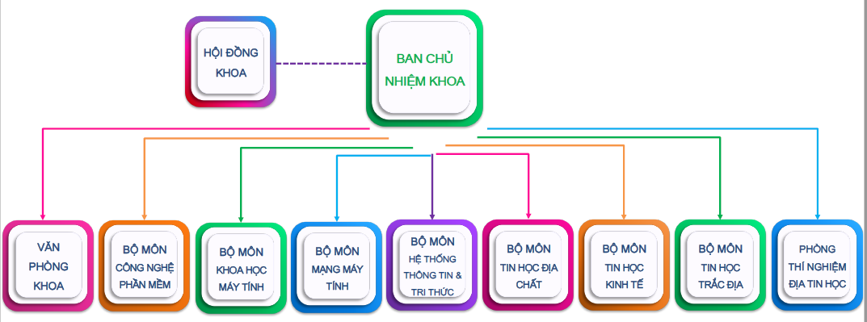

###### Hình 1: Các bộ môn khoa công nghệ thông tin

Nhiệm vụ của Khoa là đào tạo, nghiên cứu khoa học và chuyển giao công nghệ trong lĩnh vực công nghệ thông tin với các nhiệm vụ sau:

* Nghiên cứu các vấn đề cốt lõi của kỹ thuật phần mềm: kiểm thử, kiểm chứng phần mềm,  năng cao độ tin cậy của phần mềm.
* Nghiên cứu các vấn đề về mạng tiên tiến, hệ thống truyền dẫn thông minh, mạng 5G…
* Nghiên cứu trí tuệ nhân tạo, đặc biệt là học máy, và ứng dụng cho các bài toán trong khoa học trái đất, mỏ, môi trường, các tai biến thiên nhiên và những lĩnh vực khác.
* Nghiên cứu ứng dụng các kỹ thuật tính toán tiên tiến và nền tảng dữ liệu lớn trong xử lý dữ liệu không gian, dữ liệu LiDAR, dữ liệu ảnh vệ tinh.
* Các hệ hỗ trợ  ra quyết định và hệ thống thông minh;  công nghệ xử lý dữ liệu và phát hiện tri thức.
* Phát triển các phần mềm quản lý, đánh giá, dự báo và cảnh báo nhanh đa nền tảng.

### 1.1.2 Hoạt động đào tạo

Quy mô đào tạo của Khoa tăng trưởng vượt bậc ở những năm gần đây với trên 2500 sinh viên đang theo học. Sau 12 khoá tốt nghiệp, hầu hết các sinh viên của Khoa đều tìm được việc làm đúng với ngành đào tạo và từng bước khẳng định được vị trí, năng lực chuyên môn tại các công ty, tập đoàn lớn về công nghệ thông tin. Khoa đang tiếp tục cải tiến nâng cao chất lượng đào tạo, thực hiện đào tạo theo yêu cầu của xã hội và doanh nghiệp, gắn chương trình đào tạo với thực tiễn, nhằm đáp ứng nhu cầu về nguồn nhân lực công nghệ thông tin chất lượng cao và hội nhập quốc tế. Bên cạnh đó, Khoa còn là một trong những địa chỉ hàng đầu trong cả nước về đào tạo sau đại học trong lĩnh vực Địa tin học, với mục tiêu đào tạo nguồn nhân lực có chuyên môn sâu về ứng dụng các tiến bộ của công nghệ thông tin trong lĩnh vực khoa học trái đất, mỏ và môi trường.

Trong thời gian tới, Khoa sẽ chú trọng mở ngành đào tạo mới ở bậc đại học theo thông lệ quốc tế, tăng cường kết hợp với doanh nghiệp trong đào tạo, tiếp tục mở đào tạo đại học ngành CNTT chất lượng cao, khoa học dữ liệu, sau đại học ngành Công nghệ thông tin và Tiến sĩ ngành Địa tin học.

### 1.1.3 Đội ngũ giảng viên

Khoa hiện có 50 giảng viên trực tiếp tham gia giảng dạy và nghiên cứu khoa học, trong đó có 2 PGS, 15 tiến sĩ và 9 nghiên cứu sinh, các giảng viên còn lại đều có trình độ thạc sĩ. Phần lớn các giảng viên của Khoa đều tốt nghiệp sau đại học (thạc sĩ, tiến sĩ) ở nước ngoài như Mỹ, Úc, Pháp, Đức, Hà Lan, Nhật Bản, Hàn Quốc v.v. Đây đều là những nước có tiềm lực mạnh mẽ về Công nghệ Thông tin. Nhiều giảng viên trong khoa tốt nghiệp 2 bằng đại học hoặc 2 bằng thạc sĩ.

### 1.1.4 Các chương trình đào tạo

[Ngành Công nghệ thông tin](https://humg.edu.vn/dao-tao/chuong-trinh-dao-tao-cdio/Pages/khoa-cntt.aspx?ItemID=6923) gồm các chuyên ngành: Công nghệ phần mềm, Mạng máy tính, Khoa học máy tính, Hệ thống thông tin, Công nghệ thông tin địa học, Tin học kinh tế.

Từ năm 2021, Khoa mở đào tạo 2 ngành mới, gồm:

- Ngành Công nghệ Thông tin (hệ chất lượng cao), với 2 hướng chuyên sâu: Công nghệ di động; Trí tuệ nhân tạo

- Ngành Khoa học dữ liệu (KHDL) với các hướng chuyên sâu: KHDL trong Kinh tế - Tài chính; KHDL trong quản lý Tài nguyên - Môi trường; KHDL không gian.

## 1.2 Khảo sát quy trình Quản lý đồ án tốt nghiệp sinh viên khoa CNTT- Trường đại học Mỏ-Địa chất*.*

### 1.2.1 Quy trình nghiệp vụ đang được sử dụng ở khoa CNTT- Trường Đại học Mỏ-Địa chất

Hàng năm, sau mỗi kỳ làm và bảo vệ đề tài tốt nghiệp của sinh viên, người quản lý Đồ án tốt nghiệp của sinh viên phải lưu lại các tài liệu liên quan và các thông tin của đồ án tốt nghiệp để làm tài liệu tham khảo cho các bạn sinh viên khóa sau.

#### **Quy trình quản lý các thông tin đồ án**

Sau khi buổi bảo vệ của các bạn sinh viên kết thúc người quản lý đồ án phải lưu lại tất cả các thông tin và tài liệu liên quan của mỗi đồ án. Thông tin được lưu lại bao gồm: quyển báo cáo được lưu lại trong Khoa theo danh sách lớp, sourcecode của đồ án, đi kèm trong mỗi quyển báo cáo, điểm của đồ án như: điểm giáo viên hướng dẫn, điểm giáo viên phản biện, điểm hội đồng bảo vệ của mỗi sinh viên được được lưu theo lớp trên các file Excel. Tuy nhiên, bản mềm đồ án của các bạn sinh viên vẫn chưa được lưu trữ lại.

#### **Quy trình quản lý sinh viên làm đồ án**

Trong quá trình này, người quản lý cập nhật thông tin chi tiết của các bạn sinh viên đã làm đồ án tương ứng như: Họ tên sinh viên, địa chỉ, email, lớp, đề tài đã làm,..v.v.

#### **Quy trình quản lý giảng viên hướng dẫn**

Ứng với mỗi một đề tài, người quản lý sẽ cập nhật lại thông tin của các giảng viên hướng dẫn và giảng viên phản biện đề tài đó như: Tên giảng viên, đơn vị, học vị, chức vụ, hướng nghiên cứu và thực hiện nghiên cứu của từng giảng viên đó là gì…

#### **Hội đồng bảo vệ**

Căn cứ vào mỗi đồ án, người quản lý sẽ cập nhật các thông tin của hội đồng bảo vệ chấm điểm cho đồ án đó. Các thông tin cần cập nhật bao gồm: Chủ tịch hội đồng, số thành viên và nhận xét về đồ án của hội đồng đó.

### 1.2.2 Những khó khăn và thuận lợi trong quá trình Quản lý Đồ án tốt nghiệp sinh viên tại khoa CNTT- Trường Đại học Mỏ-Địa chất

Khoa CNTT- Trường Đại học Mỏ-Địa chất có bề dày kinh nghiệm trong công tác quản lý và cộng với đội ngũ cán bộ trẻ nhiệt huyết, có trình độ cao, chuyên môn sâu, nhiệt tình trong công việc đây là những yếu tố thuận lợi giúp cho việc quản lý đồ án tốt nghiệp sinh viên trở lên dễ dàng hơn.

Tuy nhiên, do nhu cầu mở rộng mạng lưới đào tạo mà Khoa có nhiều bậc đào tạo, hệ đào tạo với rất nhiều lớp khác nhau. Cho nên việc quản lý và lưu trữ đồ án từng khóa, từng hệ đào tạo…làm tài liệu cho các bạn sinh viên khóa sau là khó khăn cho người quản lý. Hơn nữa việc lưu trữ của Khoa vẫn là thủ công, nên việc mất mát và hỏng dữ liệu là không tránh khỏi được.

## 1.3 Bài toán Quản lý đồ án tốt nghiệp sinh viên khoa CNTT- Trường đại học Mỏ-Địa chất.

Từ việc khảo sát hiện trạng Quản lý Đồ án tốt nghiệp sinh viên Khoa CNTT- Trường đại học Mỏ-Địa chất như trên, chúng ta cần thấy đưa ra một bài toán Quản lý đồ án tốt nghiệp sinh với:

### Lưu trữ thông tin đồ án tốt nghiệp

Là các quy trình đáp ứng yêu cầu nghiệp vụ Quản lý Đồ án tốt nghiệp

- Các loại biểu mẫu về thông tin đồ án, danh sách giảng viên hướng dẫn đề tài. Danh sách hội đồng bảo vệ và giảng viên phản biện đề tài, danh sách điểm đồ án của sinh viên.

-Lưu trữ được thông tin bản mềm và Sourcecode đồ án làm tài liệu tham khảo cho các bạn sinh viên khóa sau.

-Thông tin tra cứu, tìm kiếm dữ liệu đồ án phục vụ cho công tác quản lý.

### Thao tác trên dữ liệu toàn văn

* Quy trình đăng ký đồ án của sinh viên.
* Quy trình cập nhật, truy nhập dữ liệu trên mỗi đồ án.
* Quy trình quản lý các giảng viên hướng dẫn và các giảng viên phản biện đề tài.
* Quá trình cập nhật danh sách những sinh viên làm đồ án.
* Quá trình cập nhật hội đồng bảo vệ.
* Thao tác tìm kiếm theo tên đề tài, người hướng dẫn, năm bảo vệ, điểm bảo vệ, …

### Phân quyền người dùng

Đối với người dùng, hệ thống cho phép người dùng tra cứu tất cả các thông tin liên quan đến đồ án tốt nghiệp một cách nhanh chóng giảm thiểu được thời gian tìm kiếm thủ công. Hệ thống có giao diện dễ sử dụng, thân thiện với người dùng. Hệ thống cho phép người dùng truy cập thường xuyên, đòi hỏi chương trình tổ chức cơ sở dữ liệu lưu trữ các thông tin của đồ án sao cho tối ưu hiệu quả nhất, giảm thiểu tối đa sai sót và mất mát dữ liệu.

Mục tiêu xây dựng phần mềm Quản lý Đồ án tốt nghiệp cho khoa công nghệ thông tin :

- Tổ chức thống nhất một hệ thống cơ sở dữ liệu nhằm lưu trữ thống nhất toàn bộ dữ liệu.

- Cập nhật,đăng ký, tìm kiếm, thống kê, lưu trữ đồ án tốt nghiệp .

### Đối tượng người sử dụng

* Người quản lý : lưu trữ, thống kê, tìm kiếm đồ án, quản lý thông tin giảng viên, sinh viên bảo vệ đồ án,quản lý chuyên ngành, lớp, tin tức, thông báo.
* Giảng viên: Thống kê, tìm kiếm đồ án,tạo các đề tài theo hướng nghiên cứu của giảng viên, quản lý sinh viên đăng ký, đang hướng dẫn, đã hướng dẫn, tiếp nhận phản hồi của sinh viên.
* Sinh viên : Tìm kiếm thông tin đề tài , thông tin giảng viên,tải tài liệu tham khảo, đề xuất đề tài, đăng ký giảng viên hướng dẫn và đề tài, nộp đồ án tốt nghiệp .

## 1.4 Những ưu nhược điểm của phần mềm

**Ưu điểm:**

Với Trang Web quản lý đồ án tốt nghiệp sinh khoa CNTT- Trường đại học Mỏ-Địa chất người quản lý đồ án của khoa có thể cập nhật thông tin đồ án một cách đầy đủ, nhanh chóng, và tiết kiệm được thời gian. Người dùng có thể truy xuất, tra cứu thông tin đồ án theo các tiêu chí mà mình quan tâm. Mỗi một đồ án có rất nhiều thông tin liên quan như sinh viên làm đồ án, giáo viên hướng dẫn, giáo viên phản biện, hội đồng chấm thi, điểm cho đồ án, ...; Khi đó nhờ sự hỗ trợ của hệ thống, người quản lý sẽ rất dễ dàng trong việc quản lý, theo dõi, cập nhật những thông tin đó mà không phải tốn nhiều thời gian tìm kiếm như công việc quản lý thủ công trước kia.

Sinh viên dễ dàng tìm kiếm thông tin của đề tài các khóa trước cũng như thông tin của giảng viên hướng dẫn muốn đăng ký, từ đó chọn cho mình một đồ án phù hợp và giúp sinh viên nộp đồ án một cách thuận tiện nhất.\

Giảng viên có thể nắm bắt được thông tin của sinh viên đã và đang hướng dẫn, tìm kiếm các đề tài dễ dàng hơn, thống kê được số lượng sinh viên đang hướng …

**Nhược điểm:**

Phần mềm chưa có chức năng quản lý đánh giá điểm cho giảng viên theo đồ án mà mình hướng dẫn. Đây sẽ là hướng phát triển của đề tài.

## 1.5 Kết luận chương 1

Trong chương này, chúng em đã trình bày những khảo sát về quy trình quản lý đồ án tốt nghiệp tại khoa CNTT – Trường Đại học Mỏ-Địa chất. Dựa trên quy trình này, em đã phân tích bài toán và xây dựng chương trình quản lý đồ án tốt nghiệp của khoa CNTT bằng công nghệ web (được trình bày chi tiết ở các chương sau). Dữ liệu được sử dụng là dữ liệu thật của các sinh viên khóa trước và được cung cấp bởi khoa CNTT- trường Đại học Mỏ-Địa chất.

# CHƯƠNG 2:TÌM HIỂU NGÔN NGỮ LẬP TRÌNH SỬ DỤNG

Trong chương này em sẽ trình bày lý thuyết và ngôn ngữ lập trình sử dụng để cài đặt và xây dựng chương trình cho bài toán Quản lý Đồ án tốt nghiệp sinh viên.

Cụ thể, hệ thống được cài đặt trên nền Web, sử dụng ngôn ngữ lập trình NodeJS và với hệ quản trị cơ sở dữ liệu PostgreSQL

## 2.1 Hệ quản trị cơ sở dữ liệu PostgreSQL

[PostgreSQL](https://bizflycloud.vn/tin-tuc/postgresql-la-gi-tim-hieu-ve-co-so-du-lieu-ma-nguon-mo-tien-tien-nhat-the-gioi-20180919175924611.htm) là một hệ thống quản trị cơ sở dữ liệu quan hệ-đối tượng (object-relational database management system) có mục đích chung, hệ thống cơ sở dữ liệu mã nguồn mở tiên tiến nhất hiện nay.

PostgreSQL được phát triển dựa trên POSTGRES 4.2 tại phòng khoa học máy tính Berkeley, Đại học California.

PostgreSQL là một [phần mềm mã nguồn mở miễn phí](https://bizflycloud.vn/tin-tuc/phan-mem-ma-nguon-mo-la-gi-5-phan-mem-ma-nguon-mo-duoc-ua-chuong-nhat-hien-nay-20201028120531765.htm" \o "phần mềm mã nguồn mở miễn phí). Mã nguồn của phần mềm khả dụng theo license của PostgreSQL, một license nguồn mở tự do. Theo đó, bạn sẽ được tự do sử dụng, sửa đổi và phân phối PostgreSQL dưới mọi hình thức.PostgreSQL không yêu cầu quá nhiều công tác bảo trì bởi có tính ổn định cao. Do đó, nếu bạn phát triển các ứng dụng dựa trên PostgreSQL, chi phí sở hữu sẽ thấp hơn so với các hệ thống quản trị dữ liệu khác.

PostgreSQL là hệ thống quản lý cơ sở dữ liệu đầu tiên triển khai tính năng kiểm soát đồng thời nhiều phiên bản (MVCC) trước cả Oracle. Tính năng MVCC cũng tương tự với các snapshot riêng biệt trong Oracle.Là hệ thống quản lý cơ sở dữ liệu quan hệ đối tượng, PostgreSQL cho phép thêm vào các tính năng tùy chỉnh được phát triển bằng các ngôn ngữ chương trình khác nhau như C/C , Java,...

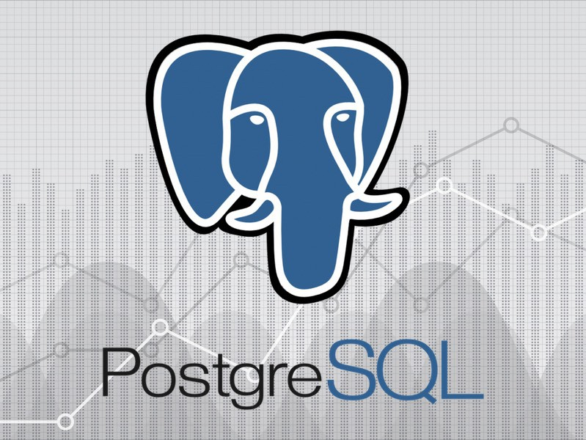  
Hỉnh 2: hình ảnh hệ quản trị cơ sở dữ liệu PostgreSQL

## 2.2 Ngôn ngữ lập trình NodeJS

NodeJS là mã nguồn mở chạy trên môi trường V8 JavaScript runtime (một trình thông dịch [JavaScript](https://wiki.tino.org/html-css-javascript-la-gi/)chạy cực nhanh trên trình duyệt Chrome). NodeJS giúp các nhà phát triển xây dựng các ứng dụng web một cách đơn giản và dễ dàng mở rộng.

NodeJS có thể được dùng để xây dựng các loại ứng dụng khác nhau như các ứng dụng dòng lệnh, ứng dụng web, ứng dụng trò chuyện theo thời gian thực, máy chủ [REST API](https://wiki.tino.org/restful-api-la-gi/),.. Tuy nhiên, NodeJS thường được dùng chủ yếu để xây dựng các chương trình mạng như máy chủ web, tương tự như PHP, Java hoặc ASP.NET.

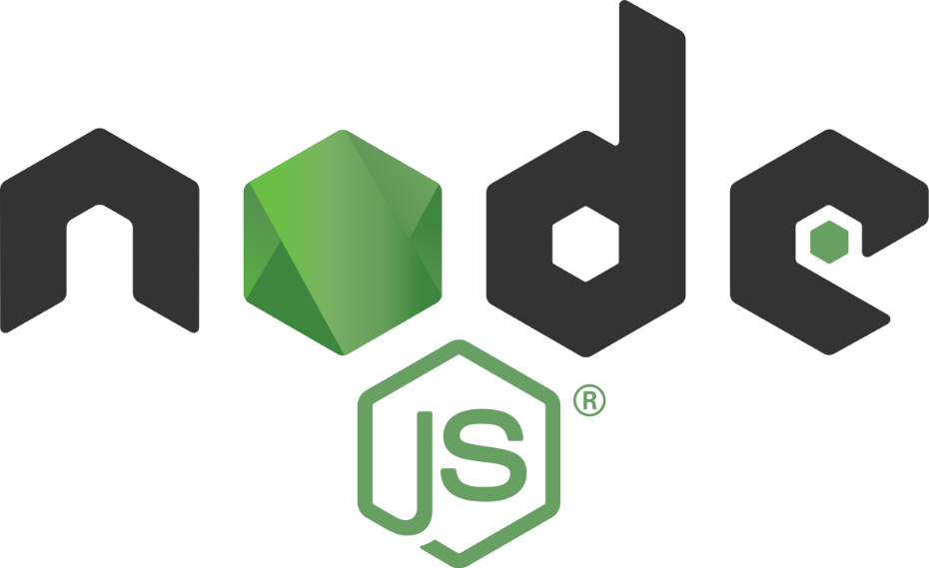

###### Hình 3: Hình ảnh về NodeJs

### ****Đặc điểm của NodeJS****

* NodeJS không cần đợi API trả dữ liệu về, do đó mọi APIs nằm trong thư viện NodeJS đều không được đồng bộ.
* Đây là một Platform chứ không phải là một Framework. Do đó, NodeJS cho phép bạn có thể xây dựng các website một cách độc lập và nhanh chóng hơn.
* NodeJS có thể chạy trên đa nền tảng gồm: Window, MacOS, Linux.
* NodeJS được xem là một máy chủ đơn luồng và không thể hỗ trợ đa luồng.
* NodeJS không được xem là một ngôn ngữ lập trình, nên những người mới phải nắm chắc kiến thức lập trình căn bản như: các giao thức, Javascript,… mới có thể sử dụng NodeJS. Tuy nhiên, cộng đồng NodeJS thường rất lớn, sẵn sàng support cho bạn mọi lúc mọi nơi.
* Phần core của NodeJS thường được biết bằng ngôn ngữ C++ nên nó hiệu năng và tốc độ xử lý tương đối cao. Nhờ vậy, hầu hết các ứng dụng NodeJS đều có khả năng đáp ứng được thời gian thực chạy trên đa nền tảng, đa thiết bị,…

### ****Những ứng dụng của NodeJS trong lập trình web****

* NodeJS có thể tạo, mở, đọc, ghi, xóa và đóng các tệp ngay khi đang truy cập trên máy chủ.
* Xây dựng nội dung cho các trang web động.
* Thực hiện thu thập dữ liệu theo yêu cầu cụ thể.
* Thực hiện truy vấn, sửa, xóa, thêm các dữ liệu trong các hệ quản trị cơ sở như: Microsoft SQL Server, [MySQL](https://wiki.tino.org/mysql-la-gi/" \t "_blank), [MongoDB](https://wiki.tino.org/mongodb-la-gi/), PostgreSQL.

### ****Điểm mạnh và hạn chế của NodeJS****

**Điểm mạnh**

* IO hướng sự kiện không đồng bộ giúp xử lý nhiều yêu cầu đồng thời.
* Đáp ứng được những yêu cầu về thời gian thực.
* Có tốc độ cực rất nhanh, đáp ứng được nhu cầu sử dụng của khách truy cập ‘khổng lồ’ trong thời gian ngắn.
* Sử dụng JavaScript, một ngôn ngữ lập trình rất dễ học.
* Chia sẻ cùng một đoạn mã với cả phía máy chủ và máy khách.
* Npm và các module rất mạnh mẽ và vẫn đang tiếp tục phát triển.
* Có một cộng đồng lớn mạnh, có nhiều mã được chia sẻ qua github
* Tương thích với nhiều thiết bị, nhiều hệ điều hành như MacOS, Window, Linux,…

**Hạn chế**

* NodeJS không cung cấp khả năng mở rộng và không thể tận dụng lợi thế của nhiều lõi thường có trong phần cứng cấp máy chủ ngày nay.
* Thao tác với cơ sở dữ liệu quan hệ là một khó khăn nếu bạn đang sử dụng NodeJS
* Mỗi lần sử dụng lệnh gọi lại sẽ kết thúc với rất nhiều lệnh gọi lại lồng vào nhau.
* Nếu không hiểu rõ về JavaScript, bạn sẽ gặp khó khăn với NodeJS
* NodeJS không phù hợp với các tác vụ đòi hỏi nhiều CPU mà chỉ phù hợp với những I/O như máy chủ web.
* Nếu bạn có một web hosting dùng chung, sẽ rất khó khăn nếu bạn tải lên một ứng dụng NodeJS. VPS và Dedicated server là một sự lựa chọn tốt hơn nhiều.

## 2.3 Framework Expressjs

Expressjs hay còn được viết là Express js, Express.js. Đây là một framework mã nguồn mở miễn phí cho Node.js. Express.js được sử dụng trong thiết kế và xây dựng các ứng dụng web một cách đơn giản và nhanh chóng.

Express js chỉ yêu cầu ngôn ngữ lập trình Javascript nên việc xây dựng các ứng dụng web và API trở nên đơn giản hơn với các lập trình viên và nhà phát triển.Expressjs cũng là một khuôn khổ của Node.js do đó hầu hết các mã code đã được viết sẵn cho các lập trình viên có thể làm việc.

Nhờ có Expressjs mà các nhà lập trình có thể dễ dàng tạo các ứng dụng 1 web, nhiều web hoặc kết hợp. Do có dung lượng khá nhẹ, Expressjs giúp cho việc tổ chức các ứng dụng web thành một kiến trúc MVC có tổ chức hơn.Để có thể sử dụng được mã nguồn này, chúng ta cần phải biết về Javascript và HTML.

Expressjs cũng là một phần của công nghệ giúp quản lý các ứng dụng web một cách dễ dàng hơn hay còn được gọi là ngăn xếp phần mềm MEAN.Nhờ có thư viện Javascript của Express js đã giúp cho các nhà lập trình xây dựng nên các ứng dụng web hiệu quả và nhanh chóng hơn. Expressjs cũng được sử dụng để nâng cao các chức năng của Node.js.

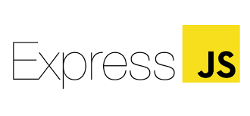

###### Hình 4: Hình ảnh Framework ExpressJs

**Những tính năng của Expressjs :**

* Phát triển máy chủ nhanh chóng: Expressjs cung cấp nhiều tính năng dưới dạng các hàm để dễ dàng sử dụng ở bất kỳ đâu trong chương trình. Điều này đã loại bỏ nhu cầu viết mã từ đó tiết kiệm được thời gian.
* Phần mềm trung gian Middleware: Đây là phần mềm trung gian có quyền truy cập vào cơ sở dữ liệu, yêu cầu của khách hàng và những phần mềm trung gian khác. Phần mềm Middleware này chịu trách nhiệm chính cho việc tổ chức có hệ thống các chức năng của Express.js
* Định tuyến - Routing: Express js cung cấp cơ chế định tuyến giúp duy trì trạng thái của website với sự trợ giúp của URL.
* Tạo mẫu - Templating: Các công cụ tạo khuôn mẫu được Express.js cung cấp cho phép các nhà xây dựng nội dung động trên các website bằng cách tạo dựng các mẫu HTML ở phía máy chủ.
* Gỡ lỗi - Debugging: Để phát triển thành công các ứng dụng web không thể thiết đi việc gỡ lỗi. Giờ đây với Expressjs việc gỡ lỗi đã trở nên dễ dàng hơn nhờ khả năng xác định chính xác các phần ứng dụng web có lỗi.

## 2.4 Kết luận chương 2

Qua quá trình tìm hiểu lý thuyết và ngôn ngữ lập trình sử dụng, chúng ta thấy được những ưu điểm của ngôn ngữ lập trình Javascript kết hợp với Nodejs và Express và hệ quản trị cơ sở dữ liệu Postgresql trên đây giúp việc cài đặt chương trình được thuận lợi hơn. Do vậy rất phù hợp để xây dựng và phát triển hệ thống.

# CHƯƠNG 3

# PHÂN TÍCH VÀ THIẾT KẾ HỆ THỐNG QUẢN LÝ ĐỒ ÁN TỐT NGHIỆP

Trong chương này, em sẽ trình bày bản phân tích và thiết kế hệ thống Quản lý Đồ án tốt nghiệp khoa CNTT- Trường Đại học Mỏ-Địa chất. Các nội dung chi tiết được trình bày bao gồm: khảo sát bài toán Quản lý Đồ án tốt nghiệp, phân tích bài toán Quản lý Đồ án tốt nghiệp, đặc tả yêu cầu hệ thống, phân tích các chức năng hệ thống, thiết kế hệ thống.

## 3.1. Khảo sát và phân tích bài toán Quản lý đồ án tốt nghiệp sinh viên

### 3.1.1 Khảo sát

Quản lý Đồ án tốt nghiệp là một công việc rất quan trọng và không thể thiếu trong các trường đại học mà điển hình là khoa CNTT- Trường Đại học Mỏ-Địa chất.

Hàng năm, sau mỗi kỳ làm và bảo vệ đề tài tốt nghiệp của sinh viên, người quản lý Đồ án tốt nghiệp phải lưu lại các tài liệu liên quan và các thông tin của đồ án tốt nghiệp để làm tài liệu tham khảo cho các bạn sinh viên khóa sau. Thông tin được lưu lại bao gồm: quyển báo cáo được lưu lại trong Khoa theo danh sách lớp, sourcecode của đồ án được lưu trữ trên các đĩa CD đi kèm trong mỗi quyển báo cáo, điểm của đồ án như: điểm giáo viên hướng dẫn, điểm giáo viên phản biện, điểm hội đồng bảo vệ của mỗi sinh viên được được lưu theo lớp trên các file Excel. Tuy nhiên, bản mềm đồ án của các bạn sinh viên vẫn chưa được lưu trữ lại. Danh sách giảng viên hướng dẫn, giảng viên phản biện, hội đồng bảo vệ vẫn lưu lại thủ công trên các bản cứng.

Sinh viên khó khăn trong việc tìm kiếm thông tin về giảng viên và đăng ký đề tài với giảng viên, việc nộp đồ an của sinh viên vẫn còn sử dụng phương pháp thử công, tốn nhiều công sức và thời gian. Cũng như sinh viên, giảng viên khó nắm bắt được thông tin của sinh viên thực hiện đồ án và quản lý các sinh viên đã và đang hướng dẫn …

Trong quá trình quản lý, khi người quản lý muốn tìm kiếm đề tài theo chủ đề hay theo giảng viên hướng dẫn, khóa, hệ đào tạo,…thì họ phải tìm kiếm rất thủ công, mất nhiều thời gian và công sức cộng với việc lưu trữ lại các đồ án làm tài liệu tham khảo cho các bạn sinh viên khóa sau rất cồng kềnh mất nhiều diện tích mà không đầy đủ nhiều khi còn gây mất mát và hỏng dữ liệu.

Từ những thực tế trên, đặt ra một bài toán Quản lý Đồ án tốt nghiệp cho Khoa như sau: Xây dựng cơ sở dữ liệu để lưu các thông tin liên quan đến đồ án sinh viên,thông tin giảng viên sau đó xây dựng trang web Quản lý Đồ án tốt nghiệp thực hiện các thao tác cập nhật các thông tin liên quan đến đồ án, đăng ký, tìm kiếm, lưu trữ bản mềm và sourcecode đồ án.

### 3.1.2 Phân tích bài toán

Trang web quản lý đồ án tốt nghiệp Khoa CNTT- Trường Đại học Mỏ-Địa chất nhằm mục đích quản lý và lưu trữ thông tin về đồ án tốt nghiệp dễ dàng và chính xác hơn, cho phép người sử dụng cập nhật, đăng ký thống kê, tìm kiếm các thông tin về Đồ án.

Từ những phân tích trên, có thể đưa ra các mục tiêu của hệ thống như sau:

**Người quản lý:**

- Cập nhật dữ liệu và tìm kiếm thông tin về chuyên ngành, lớp tin tức dễ dàng và hiệu quả

- Cập nhật dữ liệu và tìm kiếm thông tin Đồ án một cách nhanh chóng, chính xác.

- Quản lý, thống kê, tìm kiếm các thông tin đồ án, giảng viên, sinh viên...v.v theo các tiêu chí khác nhau:

- Lưu trữ được bản mềm và sourcecode của đồ án.

- Cập nhật và xem chi tiết thông tin sinh viên , giảng viên , tài khoản …

**Sinh viên :**

- Xem các thông tin về đồ án, giảng viên,.v.v.. một cách trực quan với các thông tin chi tiết đi kèm.

- Tìm kiếm đồ án, giảng viên theo các tiêu chí khác nhau: như tìm kiếm đồ án theo chủ đề, theo tên, theo giảng viên hướng dẫn…, tìm kiếm giảng viên theo hướng nghiên cứu.

- Có thể download đồ án của các bạn sinh viên khóa trước làm tài liệu tham khảo.

**Giảng viên :**

**-** Tìm kiếm và xem thông tin đồ án của các sinh viên khóa trước một cách nhanh chóng .

- Quản lý các đề tài theo hướng nghiên cứu của giảng viên hiệu quả .

- Quản lý các đồ án đã và đang hướng dẫn của sinh viên trong Khoa theo từng đợt làm đồ án tốt nghiệp .

## 3.2 Đặc tả yêu cầu hệ thống

**Yêu cầu về chức năng của hệ thống**

**Người quản lý :**

-Quản lý chuyên ngành : Chức năng này cho phép người quản lý được thêm, sửa, xóa và xem chi tiết thông tin của chuyên ngành trong Khoa, cho phép import danh sách sinh viên đủ điều kiện làm đồ án tốt nghiệp, và gửi thông tin đăng nhập về cho sinh viên để đăng nhập vào hệ thống.

- Quản lý lớp: Chức năng này cho phép người quản lý được thêm mới các lớp, sửa, xóa và xem chi tiết thông tin của lớp như tên lớp, số lượng sinh viên…

- Quản lý hội đồng : Chức năng này cho phép người quản lý thêm, sửa, xóa các thông tin nhận xét đánh giá của hội đồng chấm trong Khoa đối với đề tài tương ứng.

- Quản lý chủ đề: Chức năng này cho phép người quản lý được thêm mới các chủ đề, sửa, xóa và xem chi tiết thông tin của chủ đề như tên chủ đề…

- Quản lý đề tài: Chức năng này cho phép người quản lý được thêm mới sửa, xóa và xem chi tiết thông tin của đề tài như tên đề tài, chủ đề, và lưu lại trong cơ sở dữ liệu. Đặc biệt người quản lý có thể lưu trữ được bản mềm và sourcecode đồ án làm tài liệu tham khảo cho các bạn sinh viên khóa sau.

- Quản lý sinh viên thực hiện: Chức năng này cho phép người quản lý thêm, sửa, xóa các thông tin sinh viên thực hiện đề tài .

- Quản lý giảng viên : Chức năng này cho phép người quản lý thêm, sửa, xóa và xem chi tiết các thông tin giảng viên trong Khoa

- Quản lý tin tức : Chức năng này cho phép người quản lý thêm, sửa, xóa và xem các thông tin về tin tức liên quan đến làm đồ án tốt nghiệp

-Quản lý tài khoản : Chức năng này cho phép người quản lý sửa, xóa và xem các thông tin về tài khoản đăng nhập của sinh viên và giảng viên .

- Thống kê và tìm kiếm: Chức năng này cho phép người quản lý có thể thống kê số lượng sinh viên, giảng viên và đề tài , tìm kiếm các thông tin liên quan đến đề tài, sinh viên và giảng viên trong khoa .

**Giảng viên:**

- Chức năng xem thông tin các đồ án đã thực hiện : Chức năng này cho phép giảng viên xem các thông tin đồ án của các sinh viên khóa trước đã bảo vệ thành công trong các đợt bảo vệ đồ án tốt nghiệp .

- Quản lý các đề tài của giảng viên: Chức năng này cho phép giảng viên thêm, sửa, xóa các đề tài do giảng viên đó tạo theo từng chủ đề .

- Quản lý sinh viên đăng ký hướng dẫn : Chức năng này cho phép người giảng viên xem, đồng ý và từ chối sinh viên đăng ký hướng dẫn của giảng viên được đăng ký.

- Quản lý sinh viên đang hướng dẫn : Chức năng này cho phép giảng viên xem chi tiết tất cả các sinh viên đang hướng dẫn theo đề tài của giảng viên đó.

- Quản lý đồ án đã hướng dẫn : Chức năng này cho phép giảng viên xem chi tiết các đồ án tốt nghiệp của sinh viên đã được hướng dẫn bởi giảng viên đó

**Sinh viên :**

- Chức năng xem thông tin các đồ án đã thực hiện : Chức năng này cho phép sinh viên xem các thông tin đồ án của các sinh viên khóa trước đã bảo vệ thành công trong các đợt bảo vệ đồ án tốt nghiệp .

- Chức năng xem thông tin giảng viên : Chức năng này cho phép sinh viên xem các thông tin đồ án của các sinh viên khóa trước đã bảo vệ thành công trong các đợt bảo vệ đồ án tốt nghiệp .

- Chức năng xem tin tức, thông báo: Chức năng này cho phép người quản lý/ người dùng có thể xem các tin tức và thông báo của Khoa trên website.

## 3.3 Phân tích hệ thống

Hệ thống gồm hai nhóm chức năng chính: nhóm chức năng quản trị hệ thống và nhóm chức năng của người dùng. Tương ứng với hai nhóm chức năng trên hệ thống gồm hai nhóm tác nhân chính.

**Ba nhóm tác nhân chính của hệ thống:**

**- Quản lý:** Tác nhân này được cung cấp tài khoản và mật khẩu để đăng nhập vào quản trị hệ thống. Sau khi đăng nhập thành công họ có thể sử dụng các chức năng để cập nhật (thêm, sửa, xóa, xem chi tiết) dữ liệu, chuyên ngành, hội đồng, lớp, giảng viên, sinh viên, tin tức, tài khoản.

**- Giảng viên:** Tác nhân này vào hệ thống có thể tìm kiếm thông tin về đồ án, sinh viên đã hướng dẫn và sinh viên đang hướng dẫn và xem tài liệu và xem tin tức. Đăc biệt là tác nhân nay có thể duyệt danh sách sinh viên đăng ký đề tải của họ và nhận phản hồi đề xuất đề tải của sinh viên.

**- Sinh viên:** Tác nhân này vào hệ thống có thể tìm kiếm thông tin đề tài và giảng viên, download thông tin đề tài về tham khảo, và nộp đồ án của bản thân. Đặc biệt tác nhân này có thể gửi phẩn hồi và đăng ký giáng viên hướng dẫn.

### 3.3.1 Mô hình Use Case mức cao

### 3.3.1.1 Biểu đồ Use Case quản lý

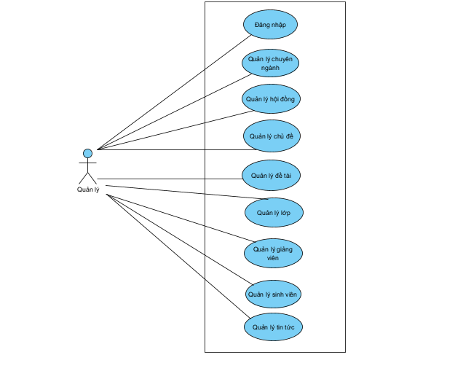

###### Hình 3.1 Mô hình Use case mức tổng quát quản lý

### 3.3.1.2 Biểu đồ Use Case giảng viên

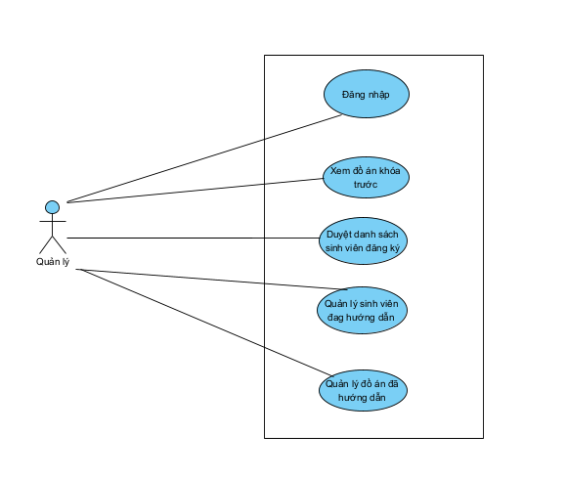

###### Hình 3.2 Mô hình Use case mức tổng quát giảng viên

### 3.3.1.3 Biểu đồ Use Case sinh viên

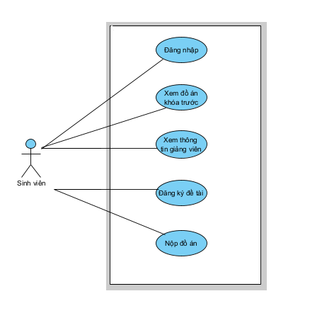

###### Hình 3.3 Mô hình Use case mức tổng quát sinh viên

### 3.3.2 Phân tích các mô hình Use Case chi tiết

### 3.3.2.1 Use Case “Đăng nhập”

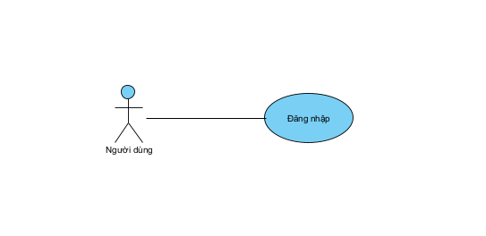

###### Hình 3.4 Mô tả Use case “Đăng nhập”

* **Mô tả chi tiết Use case**

- **Use case “Đăng nhập”**

|  |  |
| --- | --- |
| *Tên use case* | Đăng nhập |
| *Tác nhân* | Người quản lý, giảng viên, sinh viên |
| *Mục đích* | Đăng nhập vào hệ thống để sử dụng các chức năng của hệ thống. |
| *Mô tả khái quát* | - Người dùng chọn chức năng đăng nhập hệ thống.  - Giao diện đăng nhập hệ thống hiển thị.  - Sau đó người dùng nhập tài khoản và password, hệ thống sẽ kiểm tra thông tin và thông báo kết quả đăng nhập với người quản lý. |

Bảng 3.1 Mô tả Use case “Đăng nhập”

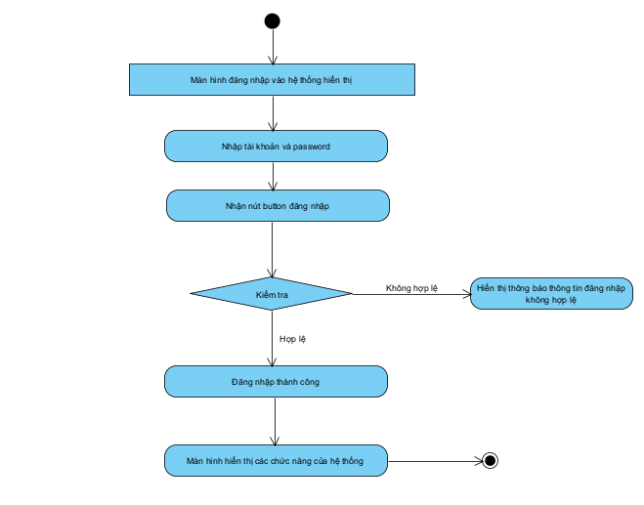

###### Hình 3.5 Biểu đồ hoạt động thực thi Use case “Đăng nhập”

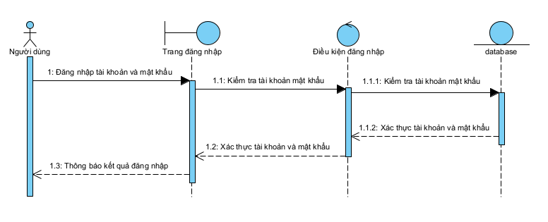

###### Hình 3.6 Biểu đồ tuần tự thực thi Use case “Đăng nhập”

### 3.3.2.3 Gói Use Case “Quản lý đồ án tốt nghiệp của quản lý”

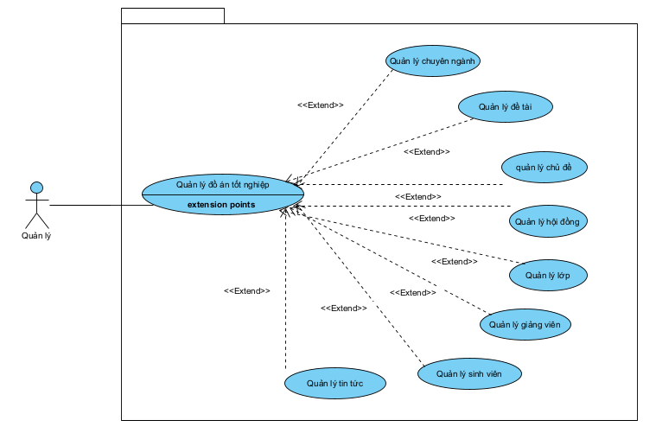

###### Hình 3.7 Biểu đồ Use case gói “Quản lý đồ án tốt nghiệp”

### 3.3.2.3.1 Gói Use Case con “Quản lý chuyên ngành”

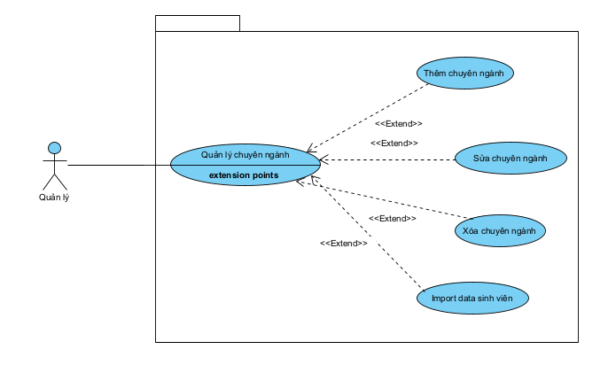

###### Hình 3.8 Biểu đồ Use case gói “Quản lý chuyên ngành”

* **Mô tả chi tiết gói Use case**

- **Gói** **Use Case con “Quản lý chuyên ngành”**

* **Use Case “Thêm chuyên ngành”**

|  |  |
| --- | --- |
| *Tên use case* | Thêm chuyên ngành |
| *Tác nhân* | Người quản lý |
| *Mục đích* | Người quản lý sử dụng chức năng này để thêm các thông tin của chuyên ngành vào cơ sở dữ liệu. |
| *Mô tả khái quát* | - Người quản lý đã đăng nhập vào hệ thống.  - Chọn menu Đồ án tốt nghiệp trong trang quản trị và vào quản lý chuyên ngành chọn chức năng thêm mới.  - Giao diện thêm mới thông tin đề tài hiển thị.  - Khi người quản lý hoàn tất việc nhập thông tin chuyên ngành, hệ thống lưu các thông tin từ form thêm mới vào cơ sở dữ liệu của hệ thống. |

Bảng 3.2 Mô tả Use Case “Thêm chuyên ngành”

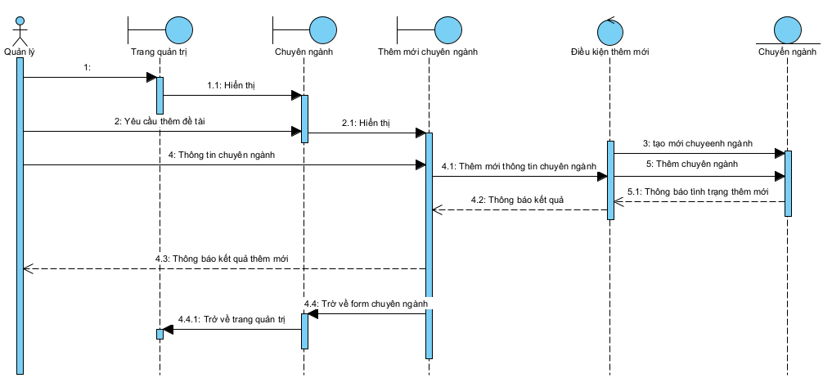

###### Hình 3.10 Biểu đồ tuần tự thực thi Use case “Thêm chuyên ngành”

* **Use Case “Sửa chuyên ngành”**

|  |  |
| --- | --- |
| *Tên use case* | Sửa chuyên ngành |
| *Tác nhân* | Người quản lý |
| *Mục đích* | Người quản lý sử dụng chức năng này để sửa các thông tin của chuyên ngành. |
| *Mô tả khái quát* | - Người quản lý đã đăng nhập vào hệ thống.  - Chọn menu trong trang quản trị và vào phần quản lý chuyên ngành chọn chức năng sửa thông tin đề tài.  - Giao diện sửa thông tin chuyên ngành hiển thị.  - Khi người quản lý hoàn tất việc sửa chữa thông tin đề tài, hệ thống lưu các thông tin từ form sửa thông tin vào cơ sở dữ liệu của hệ thống. |

Bảng 3.3 Mô tả Use case “Sửa chuyên ngành”

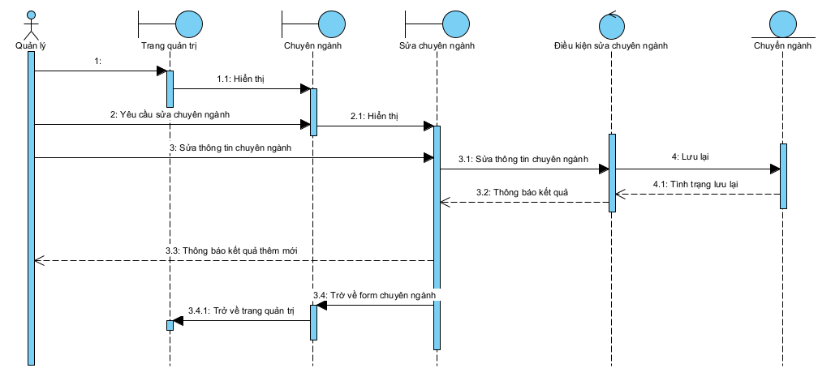

###### Hình 3.11 Biểu đồ tuần tự thực thi Use case “Sửa chuyên ngành”

* **Use Case “Xóa chuyên ngành”**

|  |  |
| --- | --- |
| *Tên use case* | Xóa chuyên ngành |
| *Tác nhân* | Người quản lý |
| *Mục đích* | Người quản lý sử dụng chức năng này để xóa chuyên ngành khỏi cơ sở dữ liệu của hệ thống. |
| *Mô tả khái quát* | - Người quản lý đã đăng nhập vào hệ thống.  - Chọn menu trong trang quản trị và vào quản lý chuyên ngành chọn chức năng xóa thông tin chuyên ngành.  - Giao diện xóa đề tài hiển thị.  - Khi người quản lý hoàn tất việc xóa thông tin chuyên ngành, hệ thống thông báo tình trạng xóa cho người quản lý. |

Bảng 3.4 Mô tả Use case “Xóa chuyên ngành”

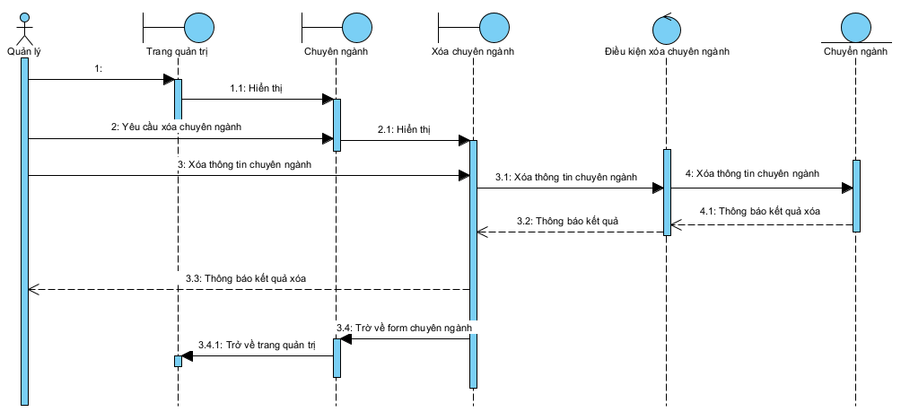

###### Hình 3.12 Biểu đồ tuần tự thực thi Use case “Xóa chuyên ngành”

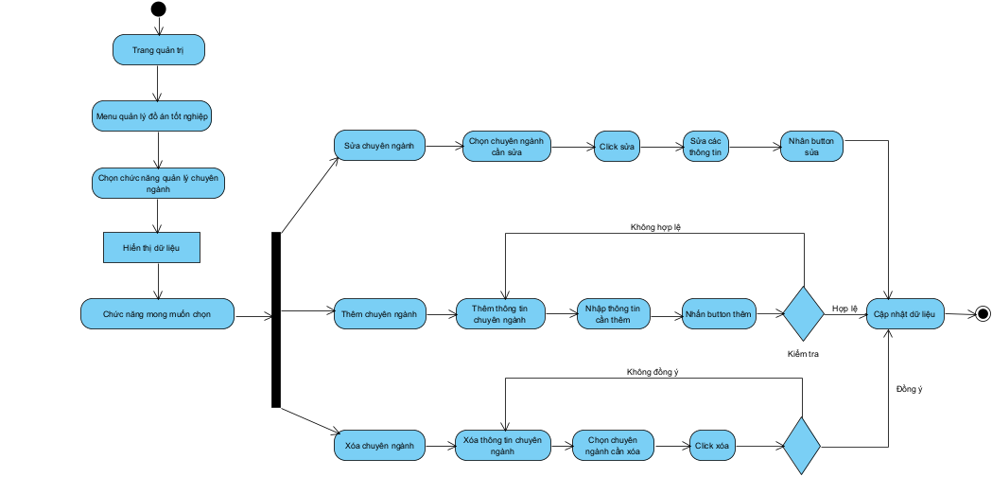

###### Hình 3.13 Biểu đồ hoạt đồng thực thi Use case “Quản lý chuyên ngành”

### 3.3.2.3.2 Gói Use Case con “Quản lý hội đồng”

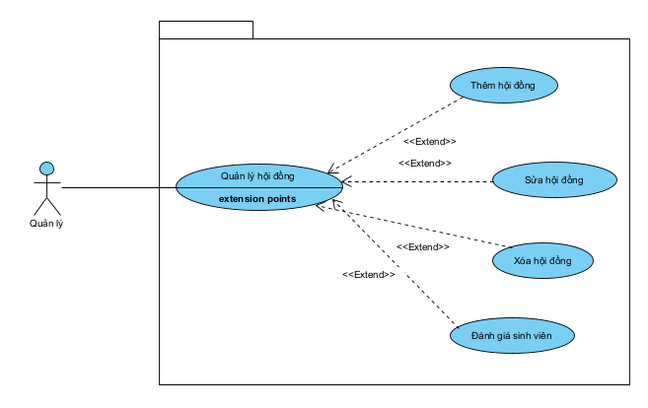

###### Hình 3.14 Biểu đồ Use case gói “Quản lý hội đồng”

* **Mô tả chi tiết gói Use case**

- **Gói** **Use Case con “Quản lý hội đồng”**

* **Use Case “Quản lý hội đồng”**

|  |  |
| --- | --- |
| *Tên use case* | Quản lý hội đồng |
| *Tác nhân* | Người quản lý |
| *Mục đích* | Người quản lý sử dụng các chức năng này để thêm, sửa, xóa các thông tin của hội đồng trong cơ sở dữ liệu. |
| *Mô tả khái quát* | - Người quản lý đã đăng nhập vào hệ thống.  - Chọn menu quản lý hội đồng trong trang quản trị và vào phần thông tin hội đồng chọn chức năng mong muốn.  - Giao diện tương ứng được chọn hiển thị.  - Khi người quản lý hoàn tất việc cập nhật thông tin hội đồng, hệ thống lưu các thông tin từ các form trên vào cơ sở dữ liệu của hệ thống. |

Bảng 3.5 Mô tả Use Case “Quản lý hội đồng”

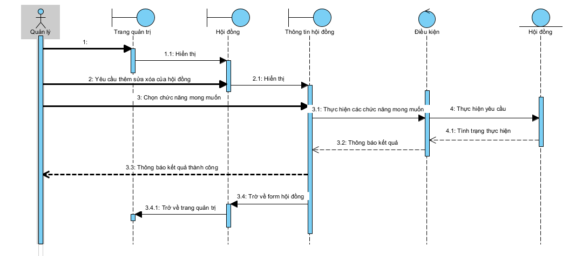

###### Hình 3.15 Biểu đồ tuần tự thực thi Use case gói “Quản lý hội đồng”

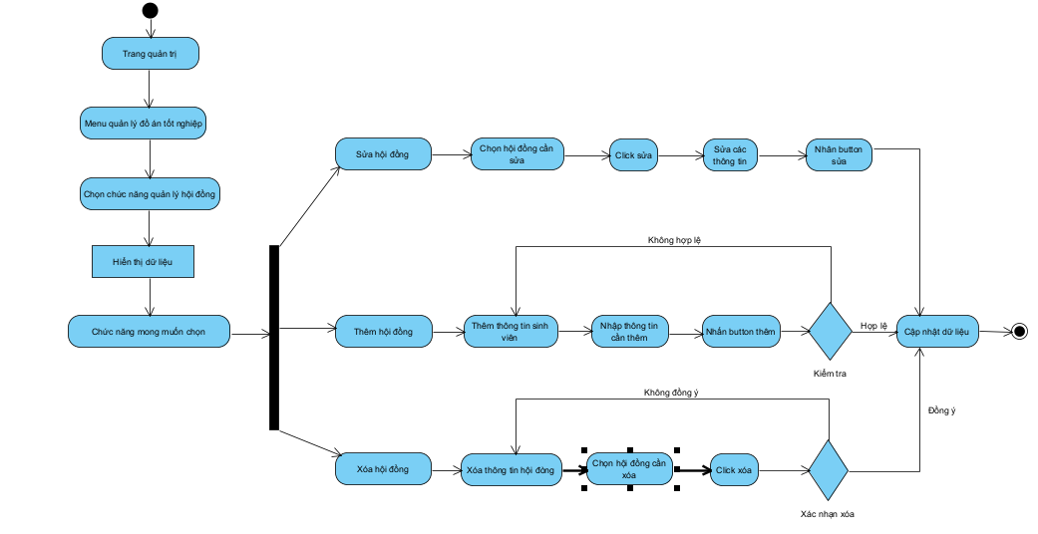

###### Hình 3.16 Biểu đồ hoạt động thực thi Use case gói “Quản lý hội đồng”

### 3.3.2.3.3 Gói Use Case con “Quản lý lớp”

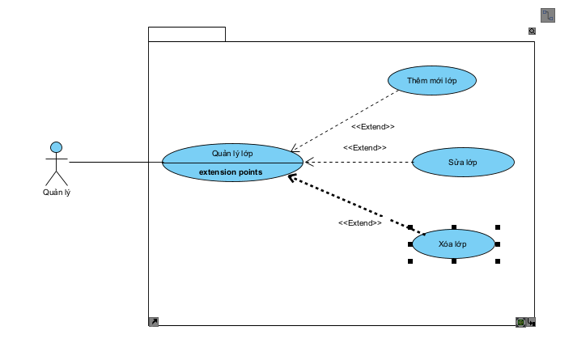Hình 3.17 Biểu đồ Use case gói “Quản lý lớp”

* **Mô tả chi tiết gói Use case**

**Gói** **Use Case con “Quản lý lớp”**

* **Use Case “Quản lý lớp”**

|  |  |
| --- | --- |
| *Tên use case* | Quản lý lớp |
| *Tác nhân* | Người quản lý |
| *Mục đích* | Người quản lý sử dụng các chức năng này để thêm, sửa, xóa các thông tin của lớp trong cơ sở dữ liệu. |
| *Mô tả khái quát* | - Người quản lý đã đăng nhập vào hệ thống.  - Chọn menu quản lý lớp trong trang quản trị và vào phần thông tin lớp chọn chức năng mong muốn.  - Giao diện tương ứng được chọn hiển thị.  - Khi người quản lý hoàn tất việc cập nhật thông tin hội đồng, hệ thống lưu các thông tin từ các form trên vào cơ sở dữ liệu của hệ thống. |

Bảng 3.6 Mô tả Use Case “Quản lý lớp”

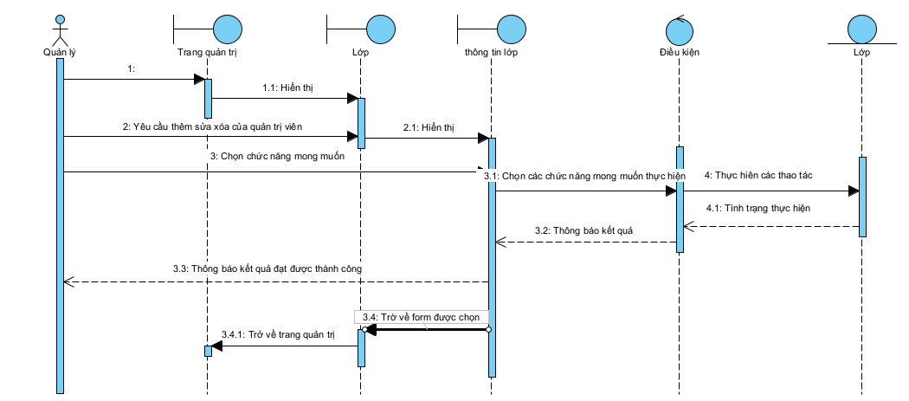

###### Hình 3.18 Biểu đồ tuần tự thực thi Use case gói “Quản lý lớp”

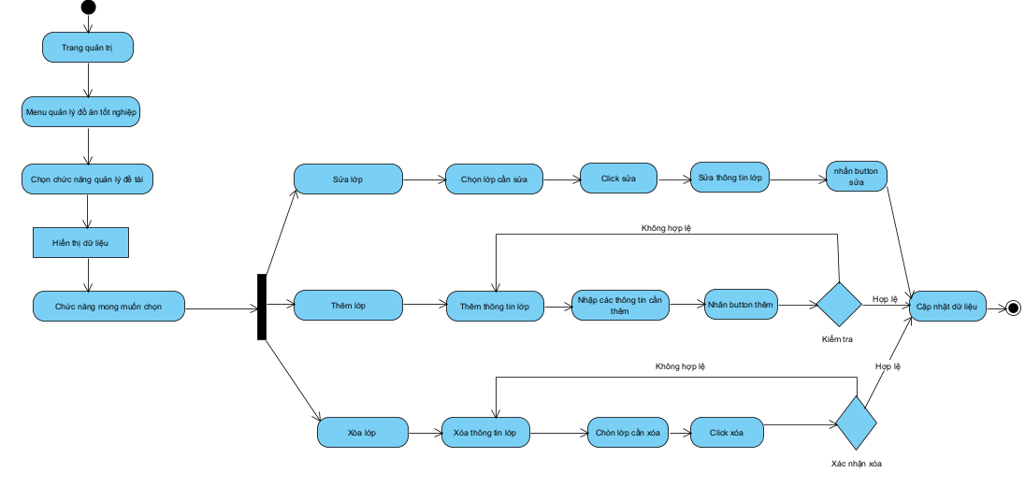

###### Hình 3.19 Biểu đồ hoạt động thực thi Use case gói “Quản lý lớp”

### 3.3.2.3.4 Gói Use Case con “Quản lý đề tài”

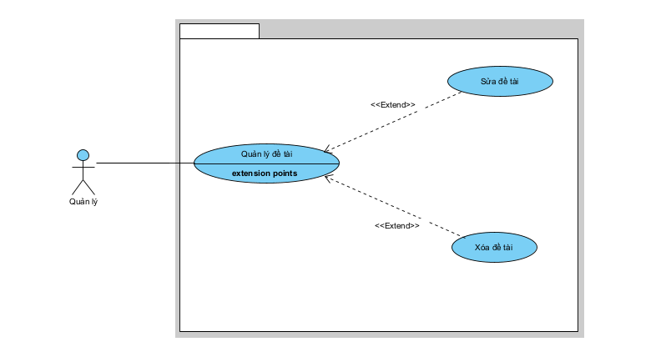

###### Hình 3.20 Biểu đồ Use case gói “Quản lý đề tài”

* **Mô tả chi tiết gói Use case**

- **Gói** **Use Case con “Quản lý đề tài”**

* **Use Case “Quản lý đề tài”**

|  |  |
| --- | --- |
| *Tên use case* | Quản lý đề tài |
| *Tác nhân* | Người quản lý |
| *Mục đích* | Người quản lý sử dụng các chức năng này để sửa, xóa các thông tin của đề tài trong cơ sở dữ liệu. |
| *Mô tả khái quát* | - Người quản lý đã đăng nhập vào hệ thống.  - Chọn menu quản lý đề tài trong trang quản trị và vào phần thông tin đề tài chọn chức năng mong muốn.  - Giao diện tương ứng được chọn hiển thị.  - Khi người quản lý hoàn tất việc cập nhật thông tin hội đồng, hệ thống lưu các thông tin từ các form trên vào cơ sở dữ liệu của hệ thống. |

Bảng 3.7 Mô tả Use Case “Quản lý đề tài”

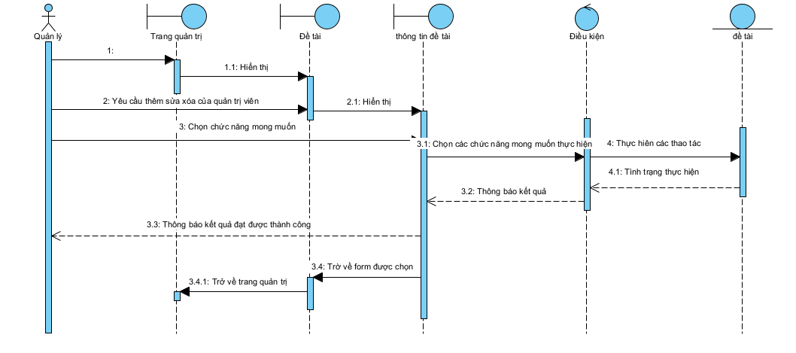

###### Hình 3.21 Biểu đồ tuần tự thực thi Use case gói “Quản lý đề tài”

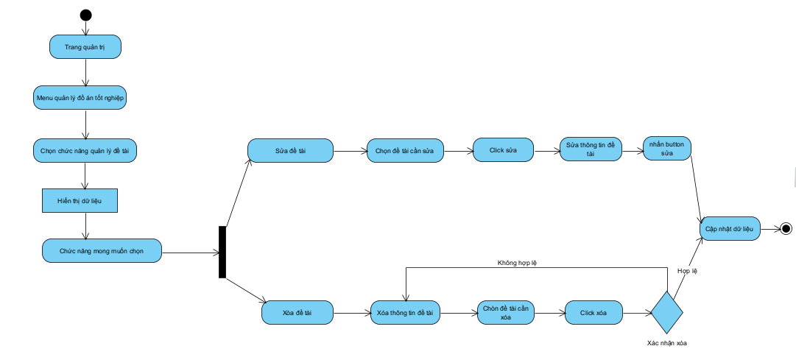

###### Hình 3.22 Biểu đồ hoạt động thực thi Use case gói “Quản lý đề tài”

### 3.3.2.3.5 Gói Use Case con “Quản lý giảng viên”

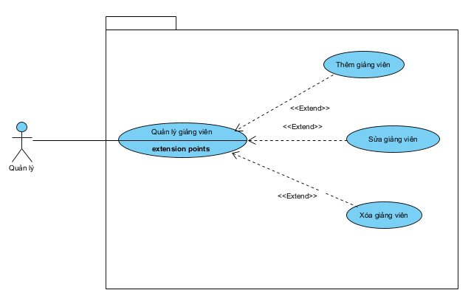

###### Hình 3.23 Biểu đồ Use case gói “Quản lý giảng viên”

* **Mô tả chi tiết gói Use case**

- **Gói** **Use Case con “Quản lý giảng viên”**

* **Use Case “Thêm giảng viên”**

|  |  |
| --- | --- |
| *Tên use case* | Thêm đề tài |
| *Tác nhân* | Người quản lý |
| *Mục đích* | Người quản lý sử dụng chức năng này để thêm các thông tin của giảng viên vào cơ sở dữ liệu. |
| *Mô tả khái quát* | - Người quản lý đã đăng nhập vào hệ thống.  - Chọn menu Đồ án tốt nghiệp trong trang quản trị và vào quản lý giảng viên chọn chức năng thêm mới.  - Giao diện thêm mới thông tin giảng viên hiển thị.  - Khi người quản lý hoàn tất việc nhập thông tin giảng viên, hệ thống lưu các thông tin từ form thêm mới vào cơ sở dữ liệu của hệ thống. |

Bảng 3.8 Mô tả Use Case “Thêm giảng viên”

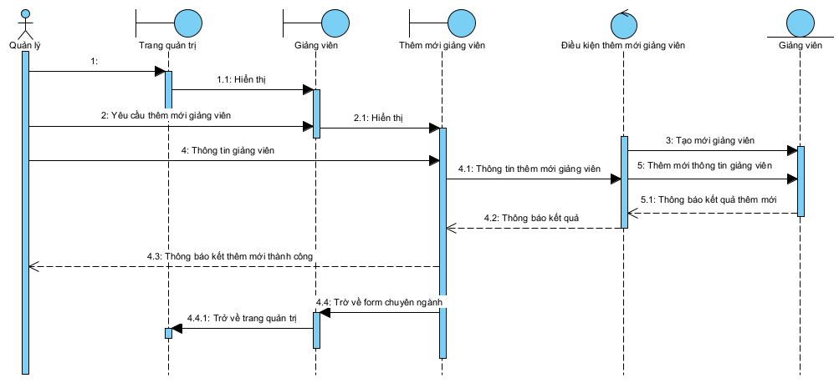

###### Hình 3.24 Biểu đồ tuần tự thực thi Use case gói “Thêm giảng viên”

* **Use Case “Sửa giảng viên”**

|  |  |
| --- | --- |
| *Tên use case* | Sửa giảng viên |
| *Tác nhân* | Người quản lý |
| *Mục đích* | Người quản lý sử dụng chức năng này để sửa chữa các thông tin của giảng viên. |
| *Mô tả khái quát* | - Người quản lý đã đăng nhập vào hệ thống.  - Chọn menu trong trang quản trị và vào quản lý giảng viên chọn chức năng sửa thông tin giảng viên.  - Giao diện sửa thông tin giảng viên hiển thị.  - Khi người quản lý hoàn tất việc sửa chữa thông tin giảng viên, hệ thống lưu các thông tin từ form sửa thông tin vào cơ sở dữ liệu của hệ thống. |

Bảng 3.9 Mô tả Use case “Sửa giảng viên*”*

##### 

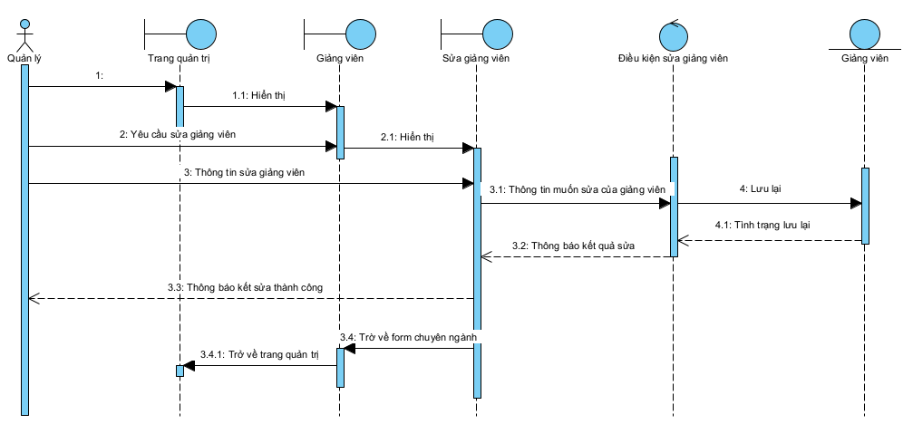

###### Hình 3.25 Biểu đồ tuần tự thực thi Use case gói “Sửa giảng viên”

* **Use Case “Xóa giảng viên”**

|  |  |
| --- | --- |
| *Tên use case* | Xóa giảng viên |
| *Tác nhân* | Người quản lý |
| *Mục đích* | Người quản lý sử dụng chức năng này để xóa giảng viên khỏi cơ sở dữ liệu của hệ thống. |
| *Mô tả khái quát* | - Người quản lý đã đăng nhập vào hệ thống.  - Chọn menu trong trang quản trị và vào quản lý giảng viên chọn chức năng xóa thông tin giảng viên.  - Giao diện xóa đề tài hiển thị.  - Khi người quản lý hoàn tất việc xóa thông tin giảng viên, hệ thống thông báo tình trạng xóa cho người quản lý. |

Bảng 3.10 Mô tả Use case “Xóa giảng viên”

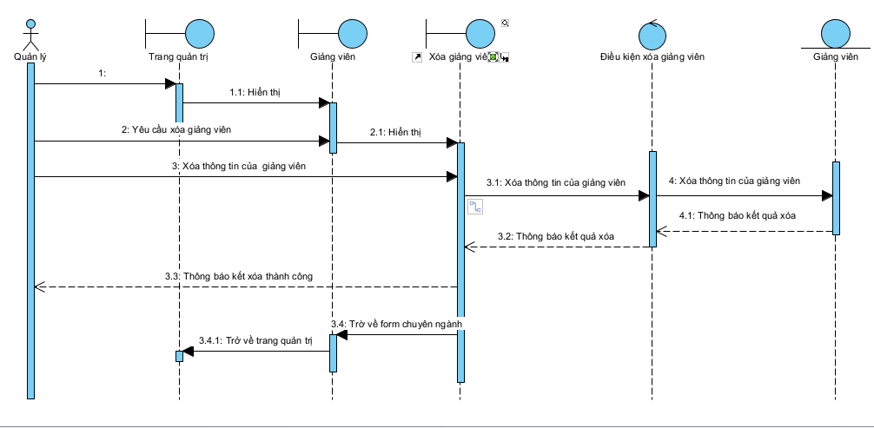

###### Hình 3.26 Biểu đồ tuần tự thực thi Use case gói “Xóa giảng viên”

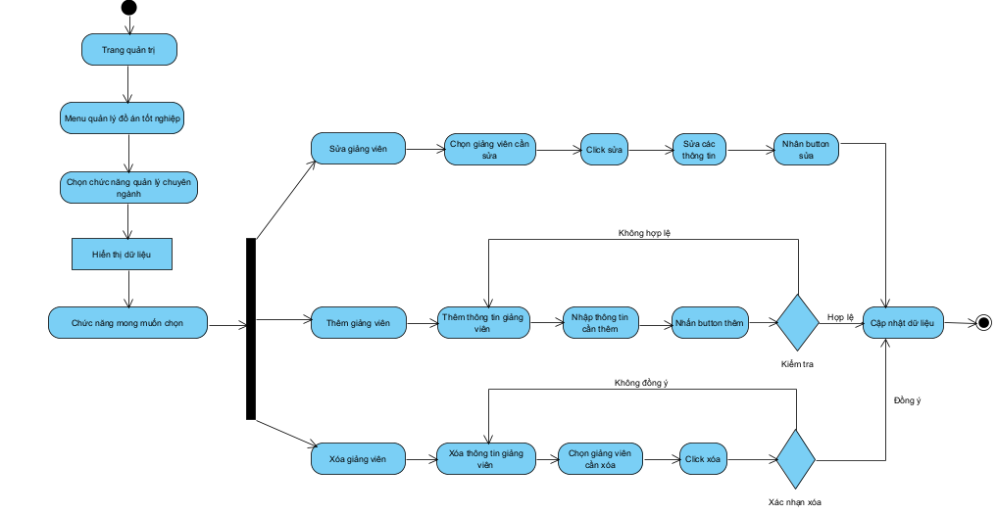

###### Hình 3.27 Biểu đồ hoạt động thực thi Use case gói “Quản lý giảng viên”

### 3.3.2.3.6 Gói Use Case con “Quản lý sinh viên”

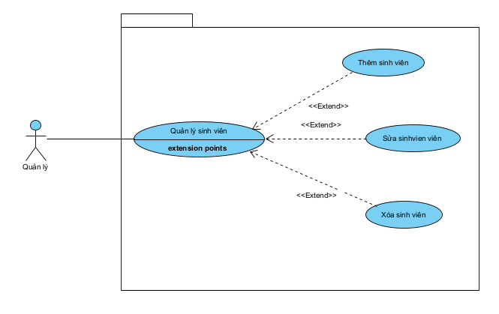

###### Hình 3.28 Biểu đồ Use case gói “Quản lý đề tài”

* **Mô tả chi tiết gói Use case**

- **Gói** **Use Case con “Quản lý sinh viên”**

* **Use Case “Thêm sinh viên”**

|  |  |
| --- | --- |
| *Tên use case* | Thêm sinh viên |
| *Tác nhân* | Người quản lý |
| *Mục đích* | Người quản lý sử dụng chức năng này để thêm các thông tin của sinh viên vào cơ sở dữ liệu. |
| *Mô tả khái quát* | - Người quản lý đã đăng nhập vào hệ thống.  - Chọn menu trong trang quản trị và quản lý sinh viên chọn chức năng thêm mới.  - Giao diện thêm mới thông tin sinh viên hiển thị.  - Khi người quản lý hoàn tất việc nhập thông tin sinh viên, hệ thống lưu các thông tin từ form thêm mới vào cơ sở dữ liệu của hệ thống. |

Bảng 3.11 Mô tả Use Case “Thêm sinh viên”

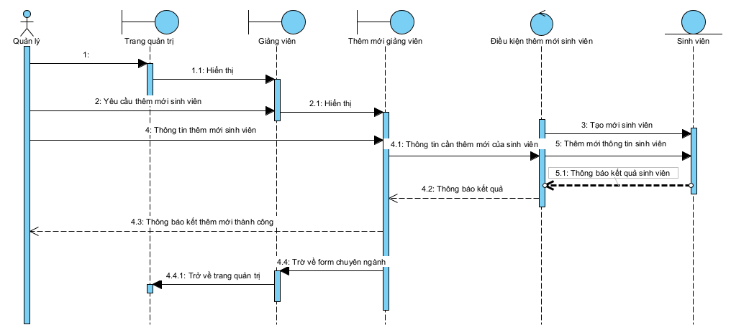

###### Hình 3.29 Biểu đồ tuần tự thực thi Use case gói “Thêm sinh viên”

* **Use Case “Sửa sinh viên”**

|  |  |
| --- | --- |
| *Tên use case* | Sửa sinh viên |
| *Tác nhân* | Người quản lý |
| *Mục đích* | Người quản lý sử dụng chức năng này để sửa chữa các thông tin của sinh viên. |
| *Mô tả khái quát* | - Người quản lý đã đăng nhập vào hệ thống.  - Chọn menu trong trang quản trị và vào quản lý giảng viên chọn chức năng sửa thông tin sinh viên.  - Giao diện sửa thông tin sinh viên hiển thị.  - Khi người quản lý hoàn tất việc sửa chữa thông tin sinh viên, hệ thống lưu các thông tin từ form sửa thông tin vào cơ sở dữ liệu của hệ thống. |

Bảng 3.12 Mô tả Use case “Sửa sinh viên”

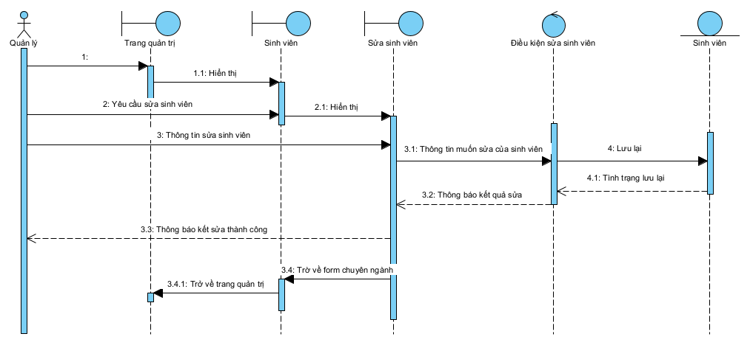

###### Hình 3.30 Biểu đồ tuần tự thực thi Use case gói “Sửa sinh viên”

* **Use Case “Xóa sinh viên”**

|  |  |
| --- | --- |
| *Tên use case* | Xóa sinh viên |
| *Tác nhân* | Người quản lý |
| *Mục đích* | Người quản lý sử dụng chức năng này để xóa sinh viên khỏi cơ sở dữ liệu của hệ thống. |
| *Mô tả khái quát* | - Người quản lý đã đăng nhập vào hệ thống.  - Chọn menu trong trang quản trị và vào quản lý sinh viên chọn chức năng xóa thông tin sinh viên.  - Giao diện xóa đề tài hiển thị.  - Khi người quản lý hoàn tất việc xóa thông tin sinh viên, hệ thống thông báo tình trạng xóa cho người quản lý. |

Bảng 3.13 Mô tả Use case “Xóa sinh viên”

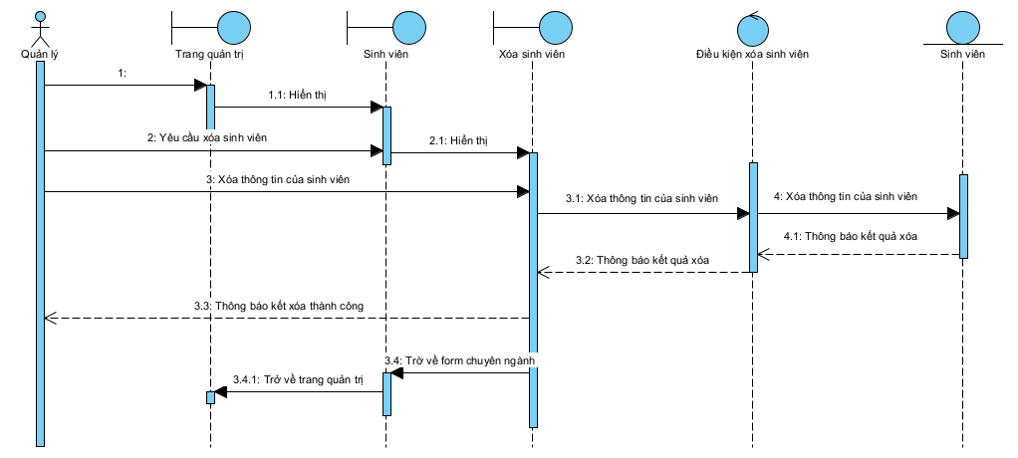

###### Hình 3.31 Biểu đồ tuần tự thực thi Use case gói “Xóa sinh viên”

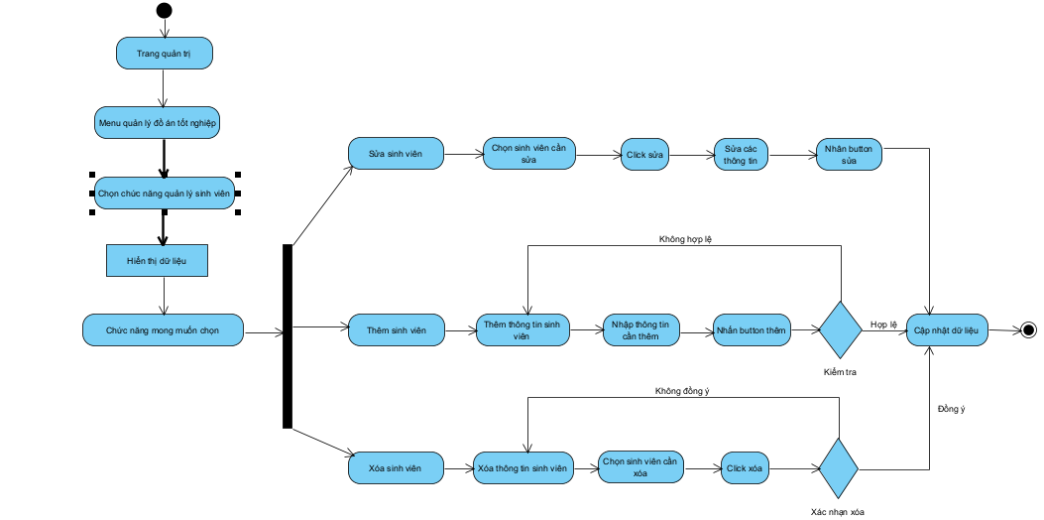

###### Hình 3.32 Biểu đồ hoạt động thực thi Use case gói “Quản lý sinh viên”

### 3.3.2.3.7 Gói Use Case con “Đăng ký đề tài”

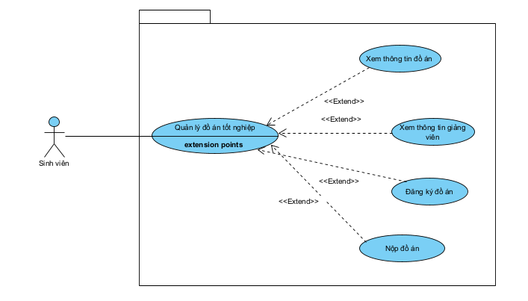

###### Hình 3.33 Biểu đồ Use case gói “Đăng ký đề tài”

* **Mô tả chi tiết gói Use case**

- **Gói** **Use Case con “Đăng ký đề tìa”**

* **Use Case “Đăng ký đề tài”**

|  |  |
| --- | --- |
| *Tên use case* | Đăng ký đề tài |
| *Tác nhân* | Sinh viên |
| *Mục đích* | Sinh viên sử dụng chức năng này để đăng ký đề tài vào cơ sở dữ liệu. |
| *Mô tả khái quát* | - Sinh viên đã đăng nhập vào hệ thống.  - Chọn menu trong trang sinh viên và chọn các chức năng như xem đề tài, xem giảng viên, đăng ký đề tài và nộp đồ án  - Giao diện các chức năng mà sinh viên chọn được hiển thị.  - Khi sinh viên hoàn tất các công việc, hệ thống lưu các thông tin vào cơ sở dữ liệu của hệ thống. |

Bảng 3.14 Mô tả Use Case “Đăng ký đề tài”

**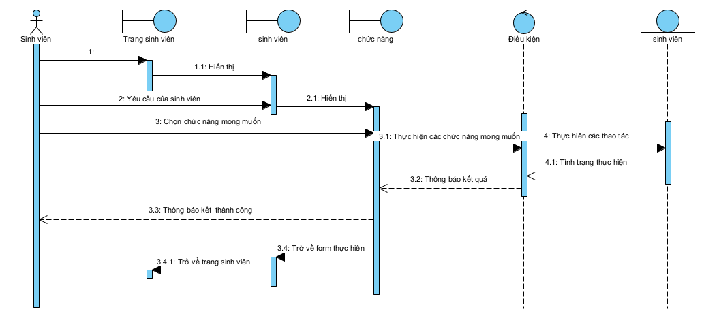**

###### Hình 3.34 Biểu đồ tuần tự thực thi Use case gói “Đăng ký đề tài”

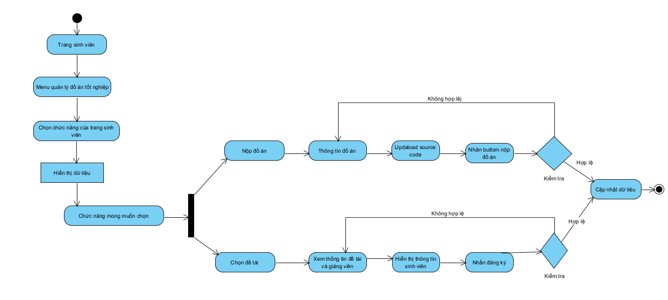

###### Hình 3.35 Biểu đồ hoạt động thực thi Use case gói “Đăng ký đề tài”

### 3.3.2.3.8 Gói Use Case con “Duyệt danh sách sinh viên đăng ký của giảng viên”

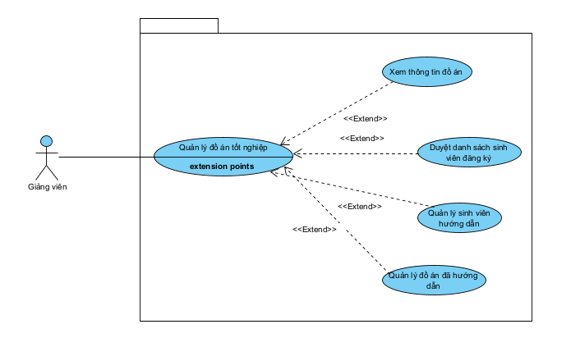

###### Hình 3.34 Biểu đồ Use case gói “Duyệt danh sách sinh viên đăng ký đề tài”

* **Mô tả chi tiết gói Use case**

- **Gói** **Use Case con “Duyệt danh sánh sinh viên đăng ký đề tài”**

* **Use Case “Duyệt danh sách sinh viên đăng ký đề tài”**

|  |  |
| --- | --- |
| *Tên use case* | Duyệt danh sách sinh viên đăng ký đề tài |
| *Tác nhân* | Giảng viên |
| *Mục đích* | Giảng viên sử dụng chức năng này để có thể đồng ý hoặc từ chối hướng dẫn sinh viên đăng ký đề tài của giảng viên vào cơ sở dữ liệu. |
| *Mô tả khái quát* | - Giảng viên đã đăng nhập vào hệ thống.  - Chọn menu trong trang giảng viên và phần duyệt danh sách sinh viên đăng ký đề tài.  - Giao diện duyệt danh sách sinh viên đăng ký đề tài được hiển thị đẩy đủ thông tin .  - Khi giảng viên hoàn tất việc đồng ý hay từ chố hứng dẫn sinh viên đó, hệ thống lưu các thông tin vào cơ sở dữ liệu của hệ thống. |

Bảng 3.15 Mô tả Use Case “Duyệt danh sách sinh viên đăng ký”

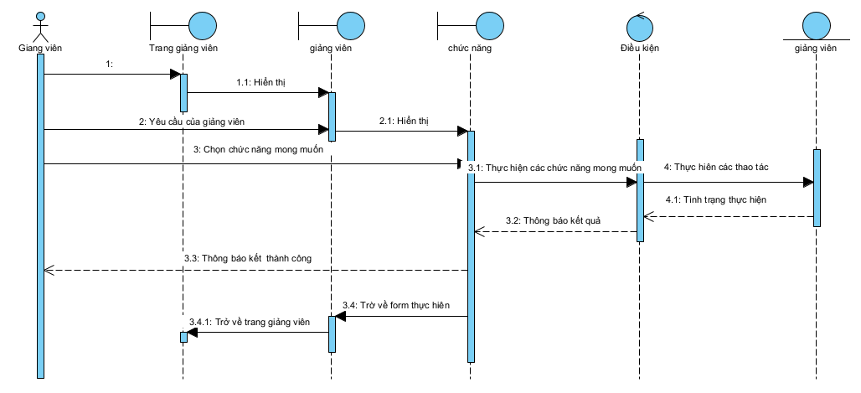

###### Hình 3.35 Biểu đồ tuần tự thực thi Use case gói “Duyệt danh sách sinh viên đăng ký”

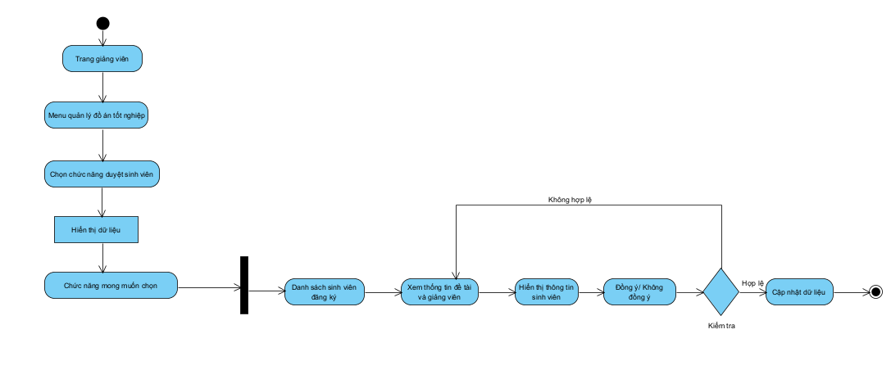

###### Hình 3.36 Biểu đồ hoạt động thực thi Use case gói “Duyệt danh sách sinh viên đăng ký”

## 3.4. Thiết kế hệ thống

### 3.4.1 Biểu đồ thiết kế các lớp thực thể

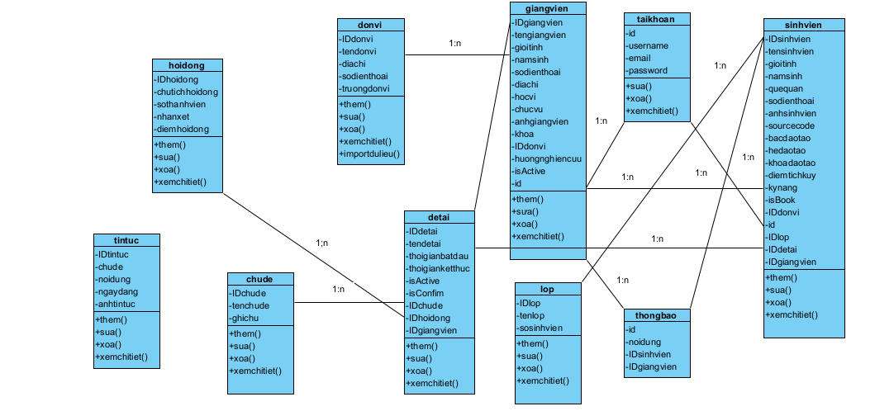

###### Hình 3.37 Mô hình lớp thiết kế gói Use case “ Quản lý đồ án tốt nghiệp sinh viên”

## 3.4.2 Biểu đồ quan hệ giữa các thực thể

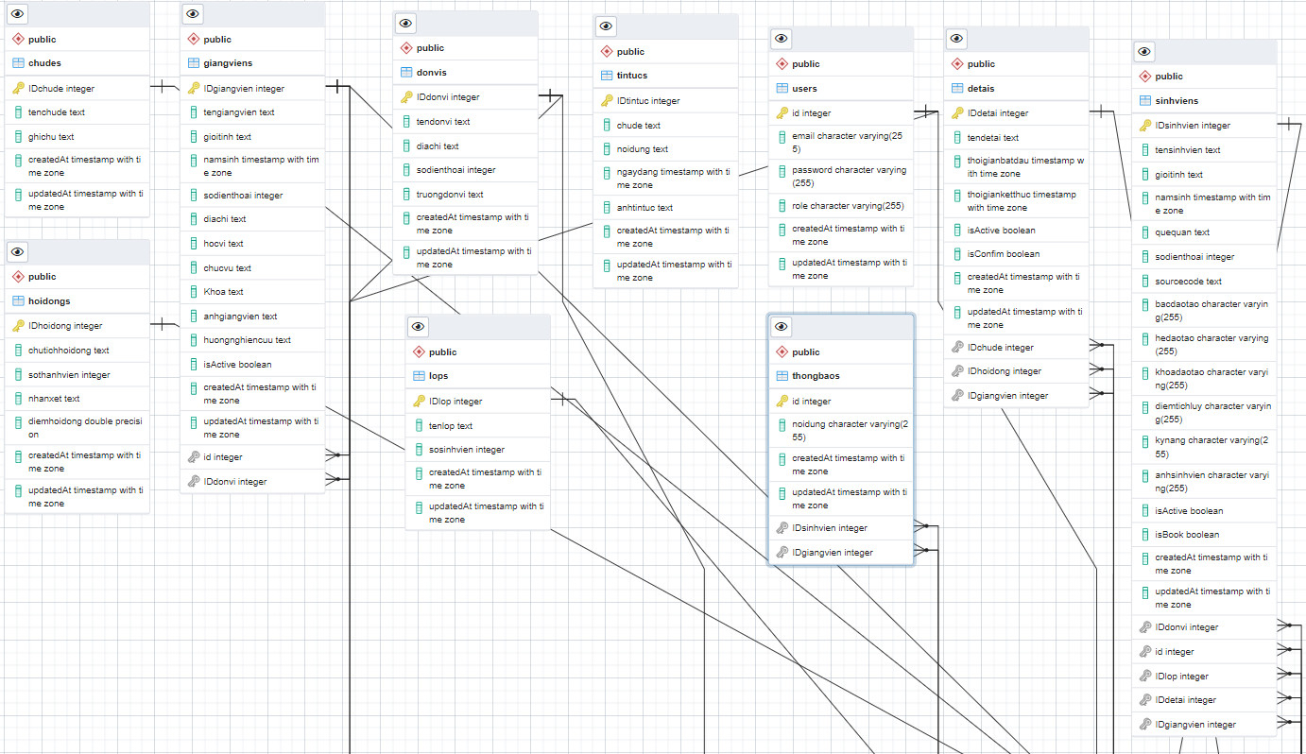

###### Hình 3.38 Mô hình quan hệ giữa thực thể.

## 3.4.3 Thiết kế cơ sở sữ liệu

**3.4.3.1 Bảng detai:** Quản lý chi tiết các thông tin của đề tài

|  |  |  |  |
| --- | --- | --- | --- |
| **STT** | **Tên trường** | **Kiểu dữ liệu** | **Mô tả** |
| **1** | IDdetai | int | Khóa chính |
| **2** | tendetai | Nvarchar(150) | Tên đề tài |
| **3** | thoigianbatdau | Datetime | Thời gian bắt đầu |
| **4** | thoigianketthuc | Datetime | Thời gian kết thúc |
| **5** | isActive | Boolean | Hành động của đề tài |
| **6** | isConfim | Boolean | Lựa chọn đề tài |
| **7** | IDchude | int | Liên kết với bảng chủ đề |
| **8** | IDhoidong | int | Liên kết với bảng hồi đồng |
| **9** | IDgiangvien | int | Liên kết với bảng hội đồng |

Bảng 3.15 Bảng đề tài

**3.4.3.2 Bảng chude:** Lưu thông tin các chủ đề của đề tài

|  |  |  |  |
| --- | --- | --- | --- |
| STT | Tên trường | Kiểu dữ liệu | Mô tả |
| 1 | IDChuDe | int | Khóa chính |
| 2 | TenChuDe | Nvarchar(50) | Tên chủ đề |
| 2 | GhiChu | Nvarchar(150) | Ghi chú chi tiết cho chủ đề đó. |

Bảng 3.16 Bảng chủ đề

**3.4.3.3 Bảng hoidong:** Lưu các thông tin và đánh giá của hội đồng chấm đề tài đó

|  |  |  |  |
| --- | --- | --- | --- |
| STT | Tên trường | Kiểu dữ liệu | Mô tả |
| 1 | IDhoidong | int | Khóa chính |
| 2 | chutichhoidong | Nvarchar(50) | Chủ tịch hội đồng chấm đề tài đó |
| 3 | sothanhvien | int | Số thành viên của hội đồng chấm |
| 4 | nhanxet | Nvarchar(50) | Nhận xét của hội đồng chấm |
| 5 | diemhoidong | Float | Điểm của hội đồng chấm |

Bảng 3.17 Bảng hội đồng

**3.4.3.4 Bảng giangvien:** Quản lý chi tiết các thông tin của giảng viên trong Khoa tham gia vào hướng dẫn và phản biện đề tài.

|  |  |  |  |
| --- | --- | --- | --- |
| **STT** | **Tên trường** | **Kiểu dữ liệu** | **Mô tả** |
| 1 | IDgiangvien | int | Khóa chính |
| 2 | tengiangvien | Nvarchar(150) | Tên giảng viên |
| 3 | gioitinh | Nvarchar(50) | Giới tính |
| 4 | namsinh | Datetime | Năm sinh |
| 5 | sodienthoai | Nvarchar(50) | Số điện thoại |
| 6 | daichi | Nvarchar(150) | Địa chỉ của giảng viên |
| 7 | hocvi | Nvarchar(150) | Học vị của giảng viên |
| 8 | chucvu | Nvarchar(150) | Chức vụ của giảng viên |
| 9 | khoa | Nvarchar(50) | Khoa của giảng viên |
| 10 | anhgiangvien | Nvarchar(100) | Ảnh của giảng viên |
| 11 | huongnghiencuu | Nvarchar(150) | Hướng nghiên cứu của giảng viên |
| 12 | isActive | Boolean | Hành động của giảng viên |
| 13 | IDdonvi | int | Liên kết với bảng đơn vị |
| 14 | id | int | Liên kết với bảng tài khoản |

Bảng 3.18 Bảng giảng viên

**3.4.3.5 Bảng donvi:** Quản lý chi tiết các thông tin của đơn vị mà giảng viên đang công tác

|  |  |  |  |
| --- | --- | --- | --- |
| **STT** | **Tên trường** | **Kiểu dữ liệu** | **Mô tả** |
| 1 | IDdonvi | int | Khóa chính |
| 2 | tendonvi | Nvarchar(150) | Tên đơn vị |
| 3 | diachi | Nvarchar(50) | Địa chỉ của đơn vị |
| 4 | sodienthoai | Nvarchar(50) | Số điện thoại của đơn vị |
| 5 | truongdonvi | Nvarchar(50) | Trưởng đơn vị |

Bảng 3.19 Bảng đơn vị

**3.4.3.6 Bảng sinhvien:** Quản lý chi tiết các thông tin của sinh viên làm đồ án

|  |  |  |  |
| --- | --- | --- | --- |
| **STT** | **Tên trường** | **Kiểu dữ liệu** | **Mô tả** |
| 1 | IDsinhvien | int | Khóa chính |
| 2 | tensinhvien | Nvarchar(150) | Tên sinh viên |
| 3 | gioitinh | Nvarchar(50) | Giới tính |
| 4 | namsinh | Datetime | Năm sinh |
| 5 | quequan | Nvarchar(150) | Quê quán của sinh viên |
| 6 | sodienthoai | Nvarchar(50) | Số điện thoại của giảng viên |
| 7 | sourcecode | Nvarchar(50) | Sourcecode của sinh viên |
| 8 | bacdaotao | Nvarchar(50) | Bậc đào tạo |
| 9 | hedaotao | Nvarchar(50) | Hệ đào tạo |
| 10 | khoadaotao | Nvarchar(50) | Khóa đào tạo |
| 11 | diemtichluy | Float | Điểm tích lũy của sinh viên |
| 12 | kynang | Nvarchar(150) | Kỹ năng của sinh viên |
| 13 | anhsinhvien | Nvarchar(50) | Ảnh của sinh viên |
| 14 | isActive | Boolean | Hành động của sinh viên |
| 15 | isBook | Boolean | Trạng thái chọn đề tài của sinh viên |
| 16 | IDdonvi | int | Liên kế với bảng đơn vị |
| 17 | IDlop | int | Liên kết với bảng lớp |
| 18 | IDdetai | int | Liên kế với bảng đề tài |
| 19 | IDgiangvien | int | Liên kết với bảng giảng viên |
| 20 | id | int | Liên kết với bảng tài khoản |

Bảng 3.20 Bảng Sinh viên

**3.4.3.7 Bảng lop:** Quản lý chi tiết các thông tin của lớp

|  |  |  |  |
| --- | --- | --- | --- |
| **STT** | **Tên trường** | **Kiểu dữ liệu** | **Mô tả** |
| 1 | IDlop | Nvarchar(50) | Khóa chính |
| 2 | tenlop | Nvarchar(50) | Tên lớp |
| 3 | sosinhvien | int | Số sinh viên |

Bảng 3.21 Bảng lớp

**3.4.3.8 Bảng tintuc:** Quản lý chi tiết các thông tin của tin tức

|  |  |  |  |
| --- | --- | --- | --- |
| **STT** | **Tên trường** | **Kiểu dữ liệu** | **Mô tả** |
| 1 | IDtintuc | int | Khóa chính |
| 2 | chude | Nvarchar(150) | Chủ đề của tin tức |
| 3 | noidung | Nvarchar(150) | Nội dung của tin tức |
| 4 | ngaydang | Datetime | Ngày đăng tin tức |
| 5 | anhtintuc | Nvarchar(50) | Ảnh tin tức |

Bảng 3.22 Bảng tin tức

**3.4.3.9 Bảng thongbao:** Quản lý chi tiết các thông báo

|  |  |  |  |
| --- | --- | --- | --- |
| **STT** | **Tên trường** | **Kiểu dữ liệu** | **Mô tả** |
| 1 | Id | int | Khóa chính |
| 2 | noidung | Nvarchar(150) | Tên lớp |

Bảng 3.23 Bảng thongbao

**3.4.3.10 Bảng taikhoan:** Quản lý chi tiết các thông tin của tài khoản

|  |  |  |  |
| --- | --- | --- | --- |
| **STT** | **Tên trường** | **Kiểu dữ liệu** | **Mô tả** |
| 1 | Id | int | Khóa chính |
| 2 | email | Nvarchar(50) | Email của tài khoản |
| 3 | password | Nvarchar(50) | Mật khẩu của tài khoản |
| 4 | role | Nvarchar(50) | Quyền đăng nhập của tài khoản |

Bảng 3.24 Bảng tài khoản

## 3.5 Kết luận chương 3

Việc phân tích và thiết kế hệ thống là công việc đầu tiên và không thể thiếu khi xây dựng một hệ thống quản lý thông tin. Từ việc tìm hiểu hiện trạng Quản lý đồ án tốt nghiệp sinh viên khoa CNTT- Trường Đại học Mỏ-Địa chất, đã giúp cho quá trình phân tích và thiết kế bài toán bao gồm phân tích các chức năng của bài toán bằng UML như vẽ các biểu đồ use case, biểu đồ hoạt động, biểu đồ tuần tự..v.v. Từ đó, thiết kế các biểu đồ lớp, các bảng cơ sở dữ liệu cho bài toán với các chức năng tương ứng. Chương này em đã trình bày chi tiết quá trình phân tích và thiết kế của bài toán Quản lý đồ án tốt nghiệp sinh viên, tạo điều kiện cho việc thực hiện cài đặt và xây dựng phần mềm được dễ dàng hơn.

# CHƯƠNG 4: LẬP TRÌNH XÂY DỰNG VÀ MÔ TẢ HỆ THỐNG

Sản phẩm phần mềm là kết quả cuối cùng của quá trình tìm hiểu thực tế và phân tích thiết kế hệ thống trong chương 1 và chương 3. Trong chương này, em sẽ trình bày và mô tả cách thức xây dựng và hoạt động của phần mềm Quản lý Đồ án tốt nghiệp sinh viên khoa CNTT- Trường đại học Mỏ-Địa chất một cách rõ ràng nhằm giúp người dùng có cái nhìn tổng quan nhất về hệ thống mà họ sử dụng. Chương này gồm hai nội dung chính, một là phần lập trình xây dựng hệ thống. Hai là trình bày và giải thích giao diện cùng với cách thức hoạt động của hệ thống.

## 4.1 Lập trình xây dựng ứng dụng

Ngôn ngữ lập trình được chọn để xậy dựng chương trình Quản lý Đồ án tốt nghiệp là ngôn ngữ Javascript trên nền Nodejs và Express. Công cụ sử dụng là Visual Studio Code và hệ quản trị cơ sở dữ liệu PostgreSQL.

## 4.2 Mô tả hệ thống

## 4.2.1 Một số giao diện tiêu biểu và giải thích cách hoạt động

### 4.2.1.1 Giao diện trang quản lý

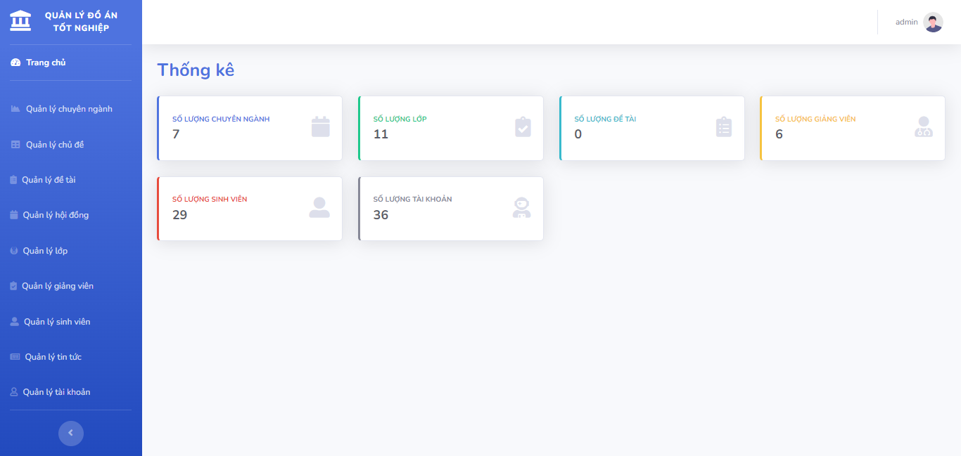

###### Hình 4.1 Giao diện trang quản lý

Trên trang chủ của webite cho phép quản lý có thể xem các thống kê của toàn bộ hệ thống như số lượng chuyên ngành, số lượng lớp, số lượng đề tài, số lượng sinh viên, số lượng giảng viên và số lượng tài khoản. Người quản lý có thể chọn các chức năng trên hệ thống để thực hiện các công việc mong muốn.

Khi người quản lý chọn vào quản lý chuyên ngành, giao diện phần quản lý sẽ hiển thị lên :

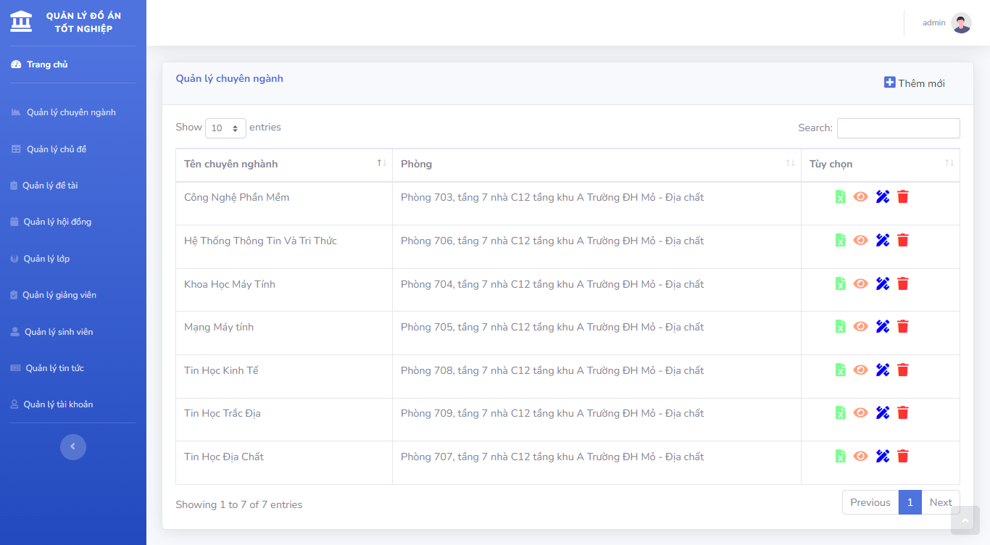

###### Hình 4.2 Giao diện quản lý chuyên ngành

Tại trang này cho phép người dùng có thể thêm sửa và xóa các chuyên ngành trong khoa, đặc biệt là người quản lý có thế đẩy lên danh sách các sinh viên có đủ điều kiện làm đồ án tốt nghiệp lên theo từng chuyên ngành và theo từng đợt trong năm. Danh sách sinh viên đủ điều kiện sẽ được cung cập theo từng bộ môn ,sau đó người quản trị sẽ thực hiện thêm các sinh viên đó vào hệ thống, theo từng chuyên ngành của mình, lập tức hệ thống sẽ thêm mới các sinh viên vào hệ thống và thực hiện các công việc sau đó .

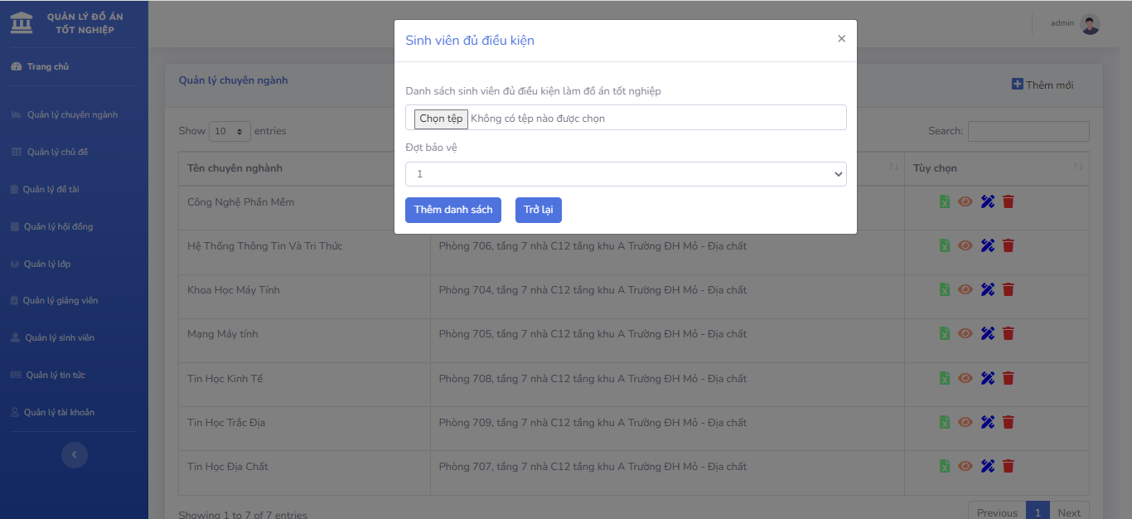

###### Hình 4.3 thêm danh sách sinh viên đủ điểm kiện làm đồ án

Tiếp đó, khi người quản trị chọn vào chức năng quản lý đề tài thì dữ liệu của các đề tài đã bảo vệ thành công và chưa thành công sẽ hiển thị trên giao diên

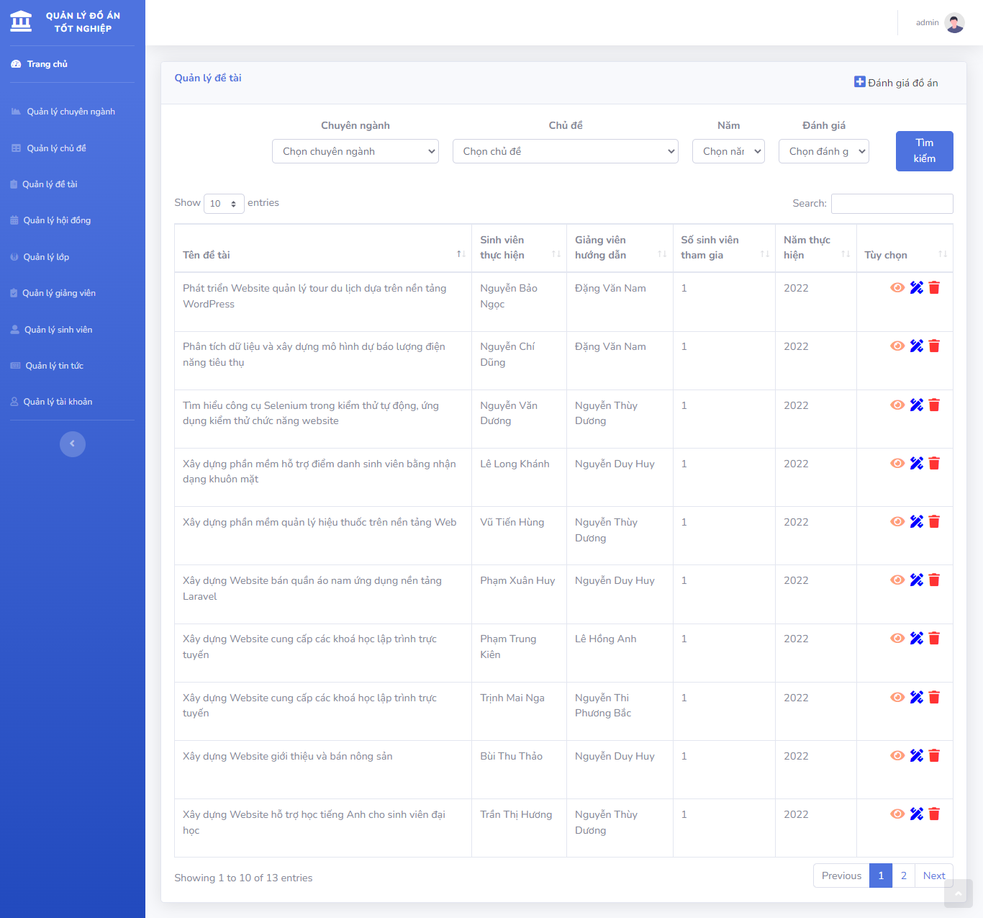

###### Hình 4.4 Giao diện quản lý đề tài

Tại đây người quản lý có thể đánh giá đề tài, sửa và xóa các đề tài đã bảo vệ, tìm kiếm các đề tài theo chuyên ngành, theo chủ đề, theo năm và theo đánh giá

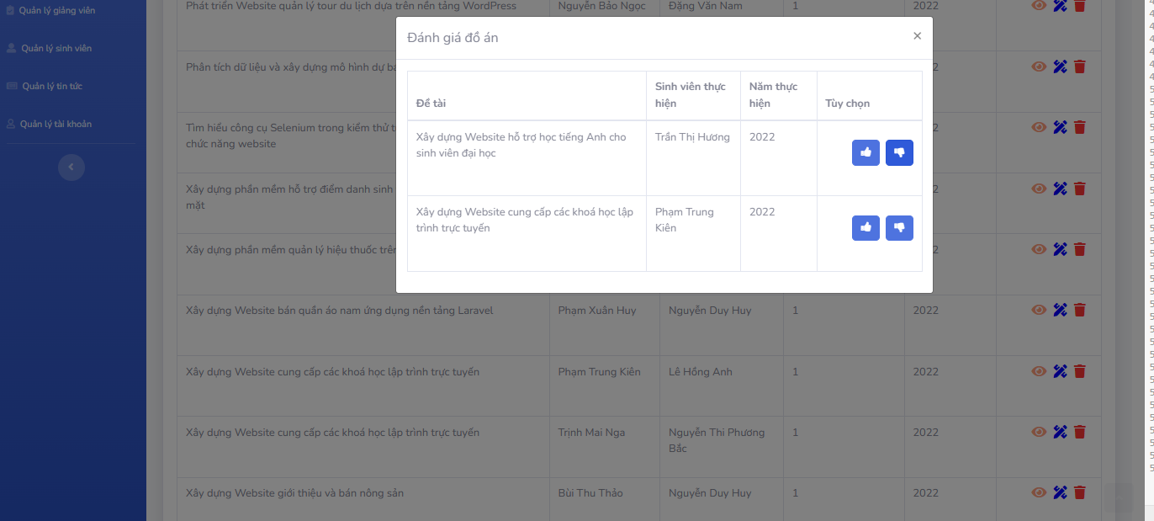

###### Hình 4.5 Giao diện đánh giá đề tài

Tiếp đó khi người quản lý chọn chức năng quản lý giảng viên, lập tức giao diện trang quản lý giảng viên sẽ hiện lên :

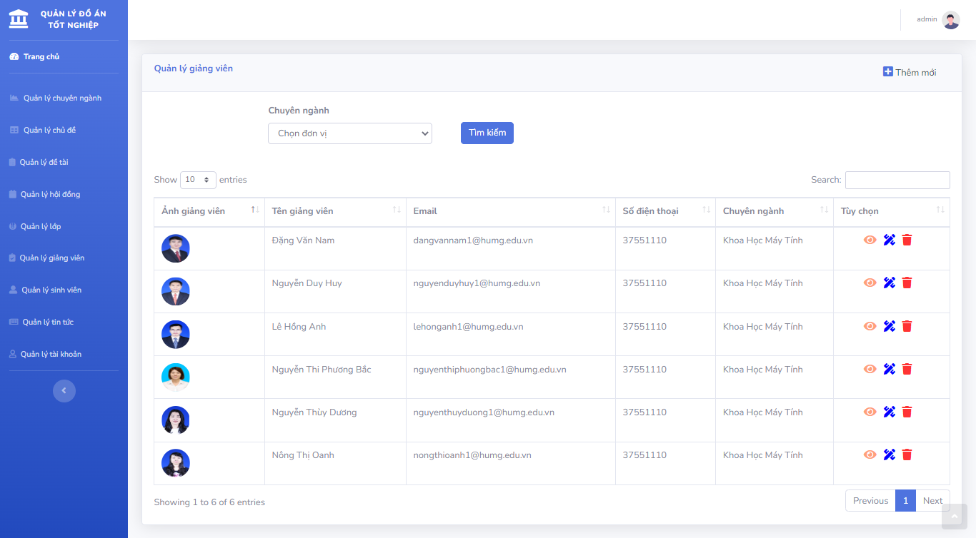

###### Hình 4.6 Giao diện quản lý giảng viên

Cho phép người quản lý thực hiện các chức năng thêm, sửa, xòa và tìm kiếm giảng viên trong khoa, khi ấn vào thêm mới giảng viên thì tại đây cho phép thêm mới các thông tin của giảng viên như mã giảng viên, tên giảng viên, giới tính, năm sinh …

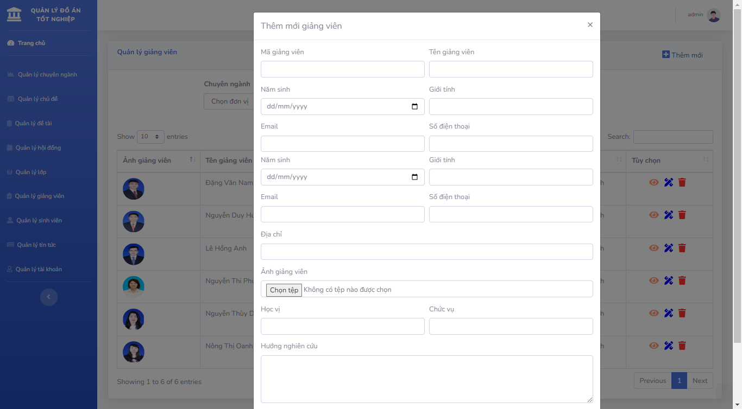

###### Hình 4.7 Giao diện thêm mới giảng viên

Cũng như chức năng quản lý giảng viên, chức năng quản lý sinh viên cũng cho phép người quản trị thêm, sửa, xóa và thông tin chi tiết của từng sinh viên

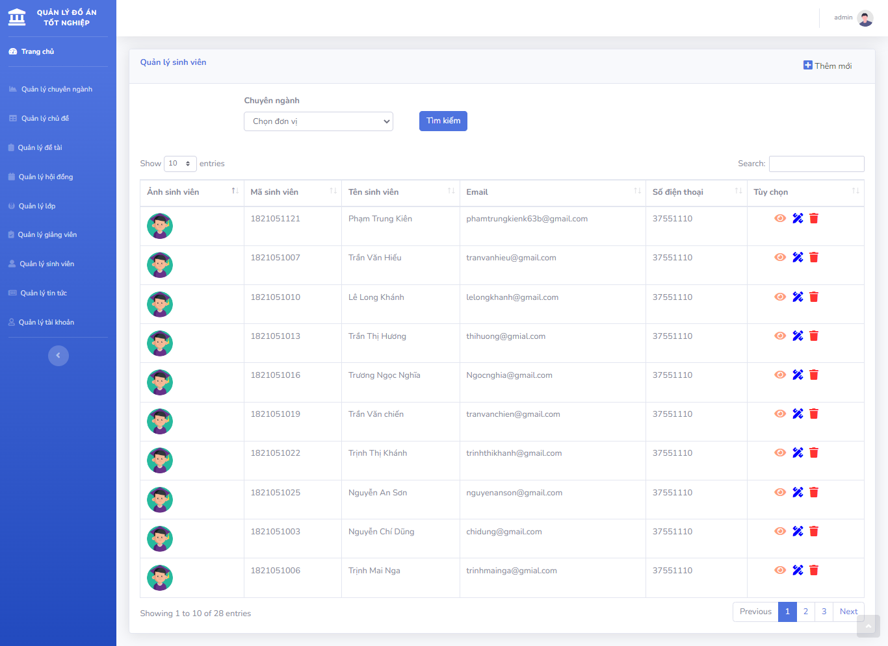

###### Hình 4.8 Giao diện quản lý sinh viên

Cho phép người quản lý thực hiện các chức năng thêm, sửa, xòa và tìm kiếm sinh viên trong chuyên ngành, khi ấn vào thêm mới sinh viên thì tại đây cho phép thêm mới các thông tin của sinh viên như mã sinh viên, tên sinh viên, giới tính, năm sinh, quê quán…

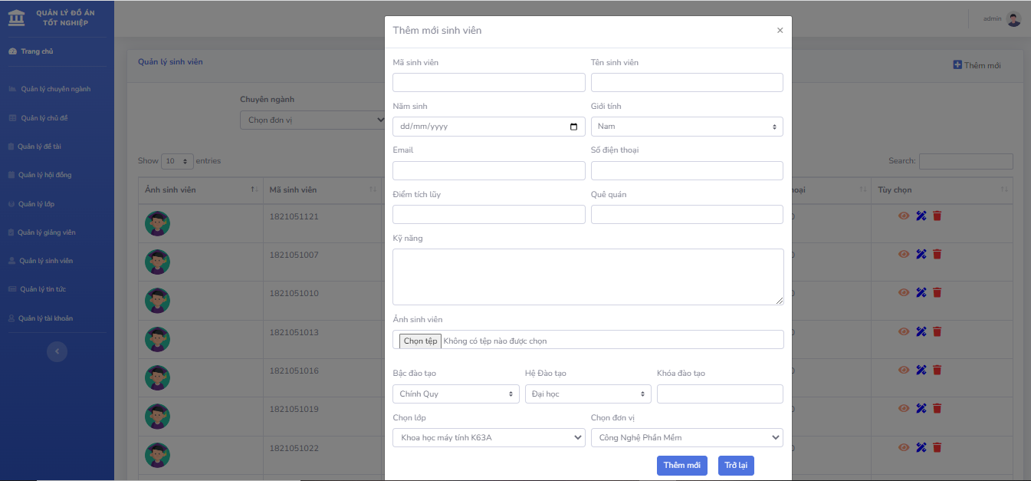

###### Hình 4.9 Giao diện thêm mới sinh viên

Tại chức năng quản lý tin tức ngưởi quản trị có thể thêm, sửa, xóa và xem chi tiết tin tức. quản lý tin tức sẽ đưa đến cho sinh viên cũng như giảng viên nhưng thông tin mới nhất về lịch bảo vệ, cũng như các đợt bảo vệ trong năm và các thông tin liên quan đến khoa và trường.

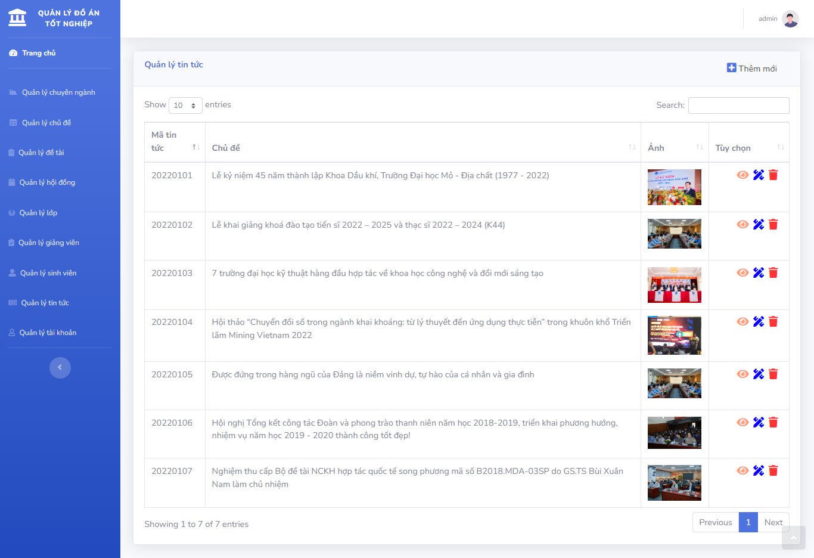

###### Hình 4.11 Giao diện quản lý tin tức

### 4.2.1.2 Giao diện trang giảng viên

Khi giảng viên đăng nhập vào hệ thống bằng tài khoản của giảng viên, lập tức giao diên trang chủ của trang giảng viên sẽ hiện lên, tại đây giảng viên có thể xem được cá thống kế như số lượng sinh viên đang hướng dẫn, số lượng đồ án đã hướng dẫn và các đề tài của giảng viên đó. Cũng như xem các thông bảo của sinh viên khi đăng ký đề tài của giảng viên và xem được các tin tức về đợt bảo vệ và lịch bảo vệ và các tin tức khác liên quan đến khoa.

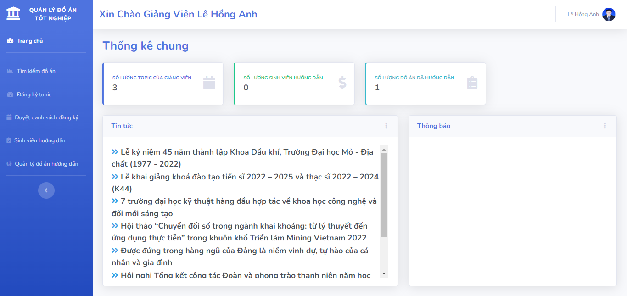

###### Hình 4.12 Giao diện trang giảng viên

Khi giảng viên ấn vào chức năng tìm kiếm đồ án, giao diện tìm kiếm đồ án sẽ hiện lên và cho phép giảng viên xem chi tiết và tìm kiếm các đồ án đã bảo vệ của các năm trước theo từng năm và chủ đề của đồ án mà sinh viên đã bảo vệ thành công.

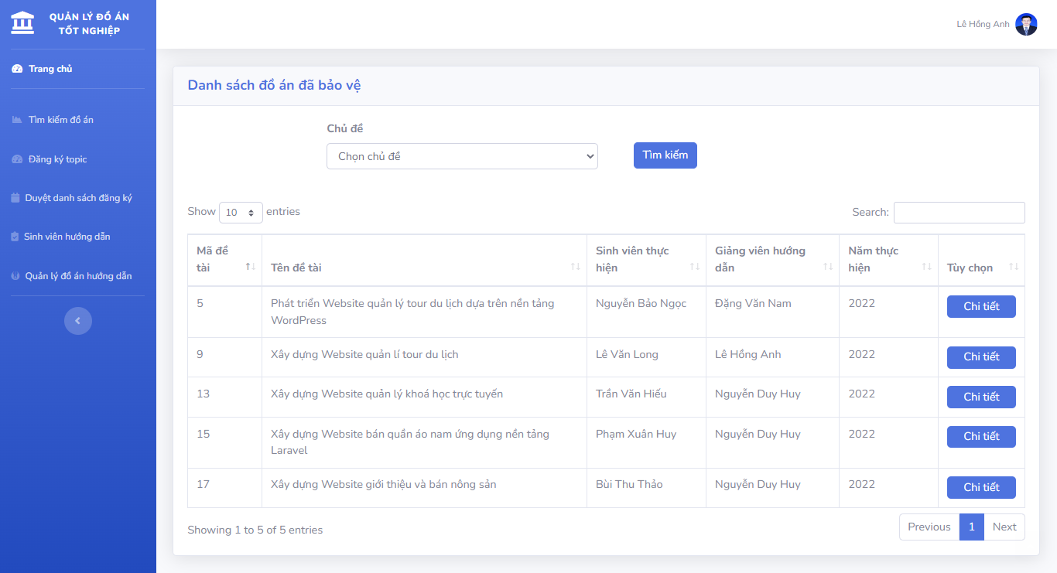

###### Hình 4.13 Giao diện tim kiếm đồ án

Khi giảng viên chọn vào chức năng đăng ký topic tại đây giảng viên có thể thêm mới các đề tài theo hướng nghiên cứu của bản thân và có thể tùy ý sửa, xóa hoặc tìm kiếm đề tài của mình đã tạo trước đó.

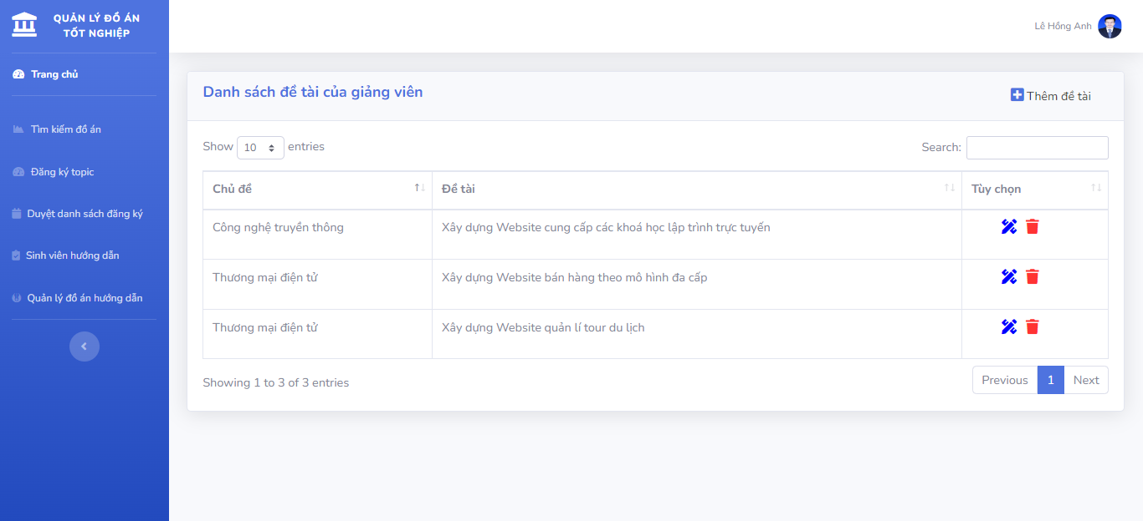

###### Hình 4.14 Giao diện đăng ký topic

Tiếp đó khi giảng viên chọn vào chức năng duyệt danh sách sinh viên đăng ký đề tài, hệ thống sẽ cho phép giảng viên xem danh sách sinh viên viên đăng ký đề tài của mình và giảng viên được phép đồng ý hoặc từ chối hướng dẫn sinh viên đã đăng ký.

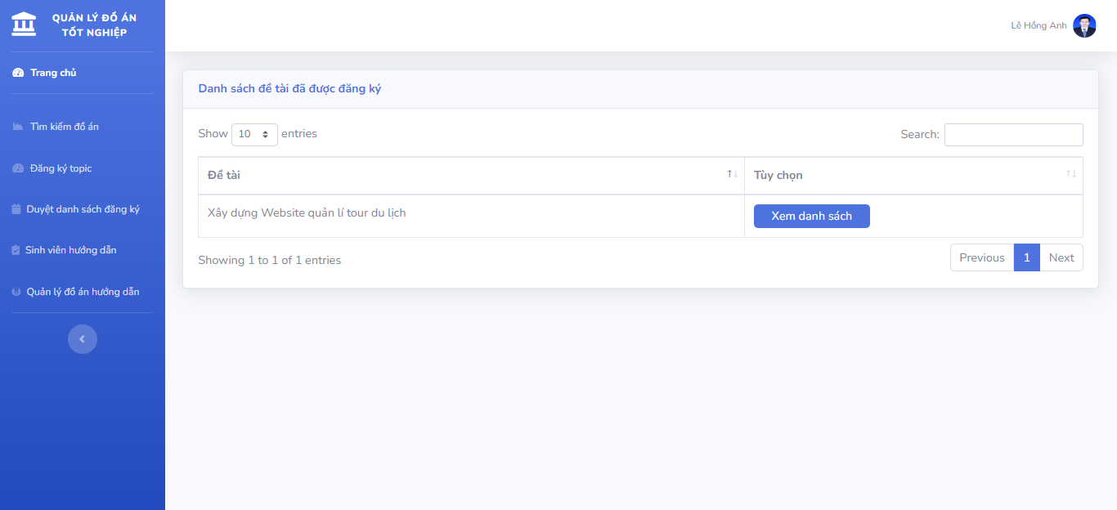

###### Hình 4.15 Giao diện duyệt danh sách sinh viên đăng ký

Khi giảng viên chọn vào chức năng quản lý đồ án hướng dẫn, chức năng này cho phép giảng viên xem tất cả các đồ án đã hướng dẫn, có thể xem chi tiết , xóa và tìm kiếm đồ án theo chủ đề, theo chuyên ngành, theo năm thực hiện đồ án.

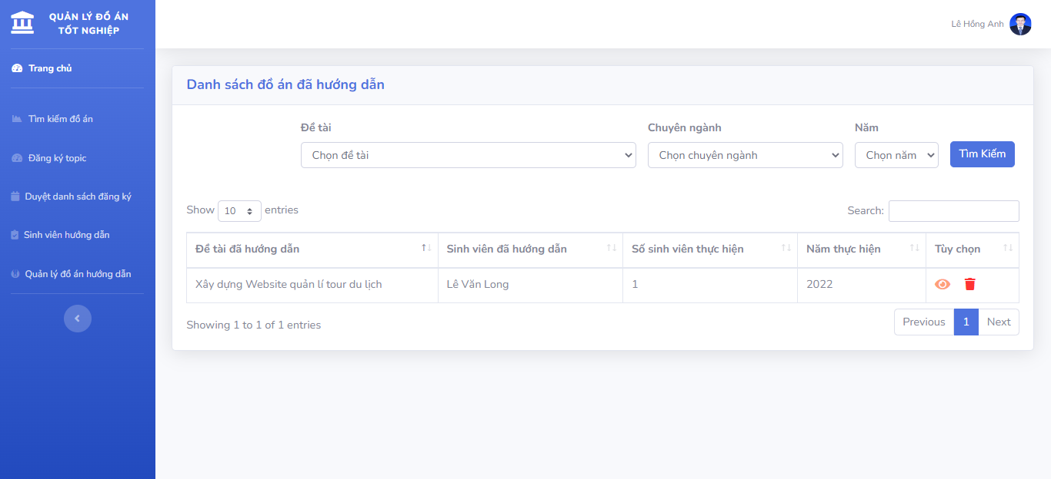

###### Hình 4.16 Giao diện quản lý đồ án hướng dẫn

### 4.2.1.2 Giao diện trang sinh viên

Khi sinh viên đăng nhập vào hệ thống bằng tài khoản của sinh viên, thì giao diên trang chủ của trang sinh viên sẽ hiện lên, tại đây sinh viên có thể xem các tin tức và nhận các thông báo về đợt bảo vệ tốt nghiệp và thời gian bảo vệ. Cũng như xem các thông tin về việc đăng ký đồ án của các sinh viên khác trong khoa công nghệ thông tin .

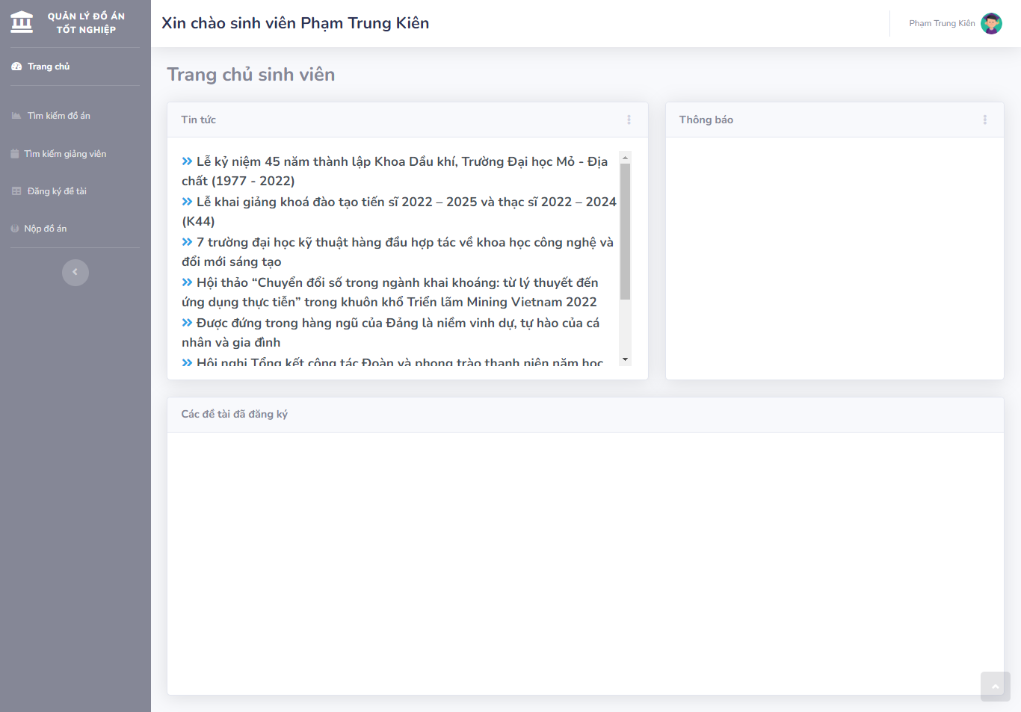

###### Hình 4.17 Giao diện trang sinh viên

Khi sinh viên chon chức năng tìm kiếm đồ án, chức năng này cho phép sinh viên tìm kiếm các đồ án của các sinh viên khóa trước theo từng chuyên ngành,chủ đề và năm. Có thêm chi tiết thông tin của đồ án của sinh viên khóa trước và tải đồ án của sinh viên về tham khao.

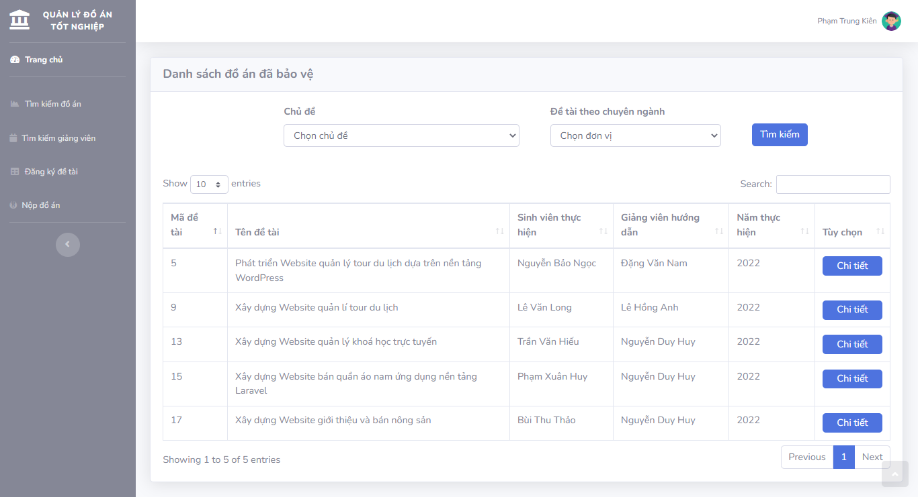

###### Hình 4.18 Giao diện tìm kiếm đồ án sinh viên

Tiếp đó khi sinh viên chọn vào chức năng tìm kiếm giảng viên, tại đây giao diện sẽ hiện lên với toàn bộ thông tin của tất cả giang viên trong khoa công nghệ thông tin. Cho phép tinh viên có thể xem chi tiết và gửi gmail cho giảng viên để đề xuất về đề tài muốn làm trong đợt làm đồ án tốt nghiệp .

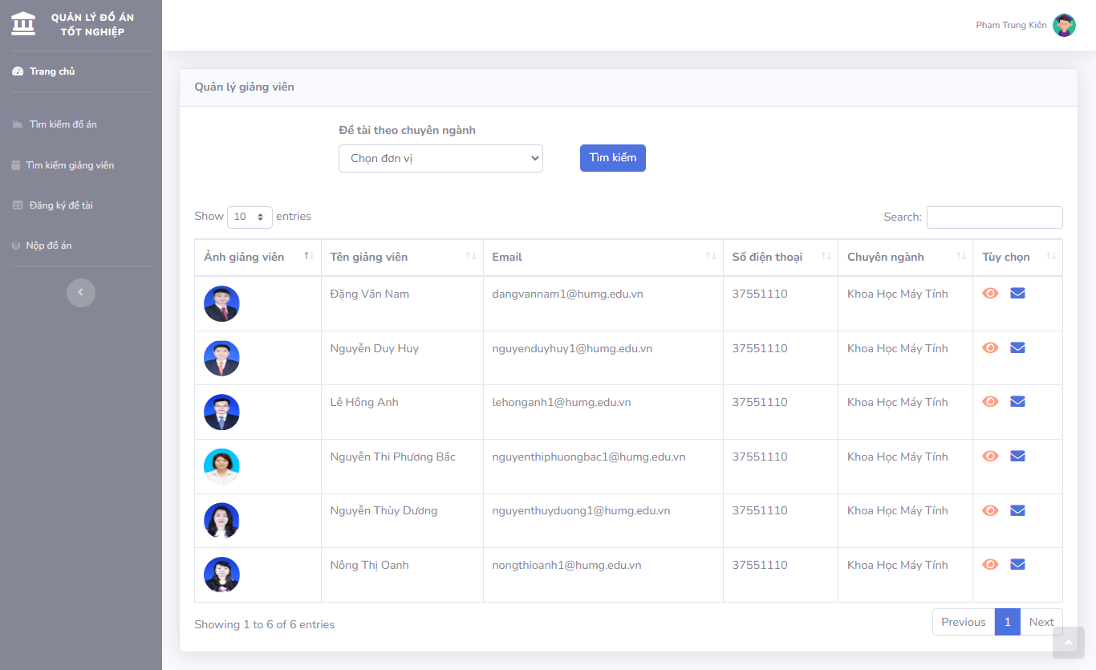

###### Hình 4.19 Giao diện tìm kiếm giảng viên

Khi sinh viên chọn chức năng đăng ký đề tài, giao diện đăng ký đề tài sẽ xuất hiện cho phép sinh viên đăng ký đề tài của giảng viên và chọn giảng viên hướng dẫn, sau khi đăng ký đề tài của giảng viên, thông tin đăng ký sẽ được gửi đến giảng viên đó, giảng viên khi nhận được thông báo đăng ký của sinh viên sẽ xem xét đồng ý hay từ chốt hướng dẫn sinh viên đăng ký.

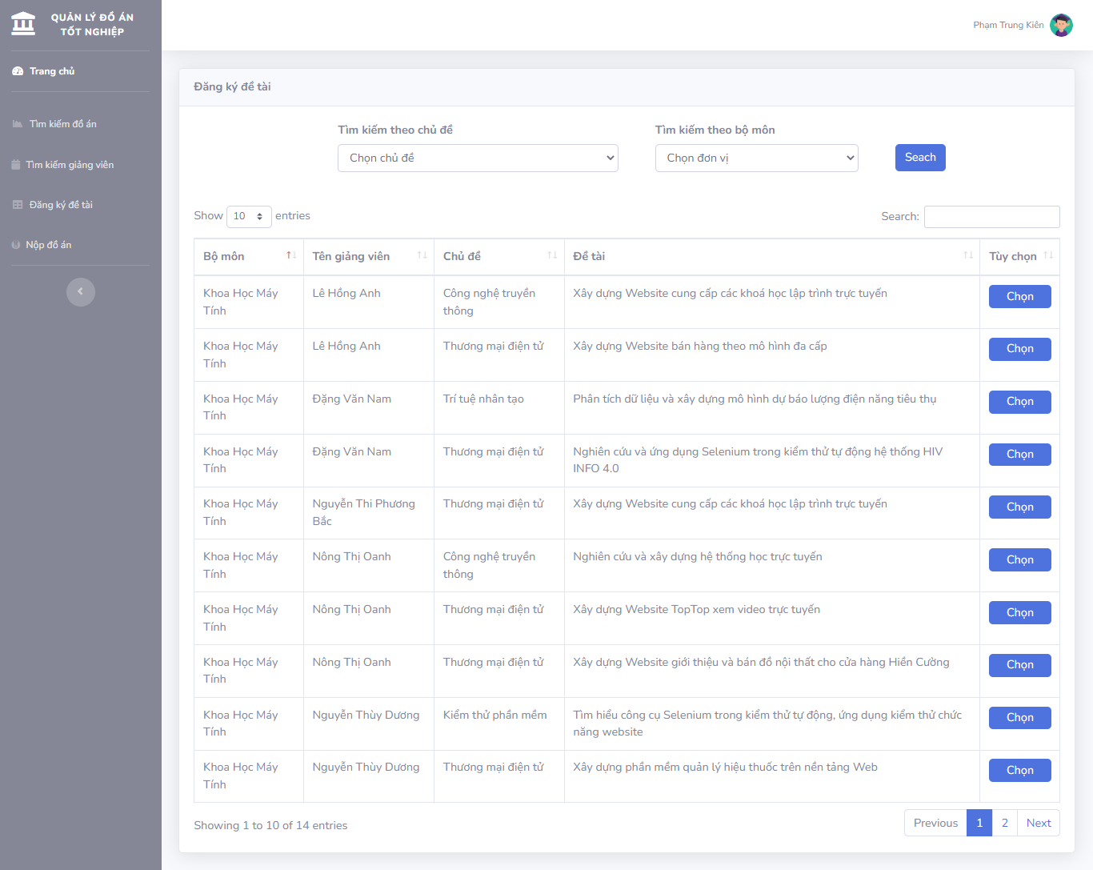

###### Hình 4.20 Giao diện đăng ký đề tài

Sau khi sinh viên đăng kỳ đề tài và bảo vệ thành công đồ án tốt nghiệp, sinh viên sẽ nộp đồ án của mình trong chức năng nộp đồ án của hệ thống.

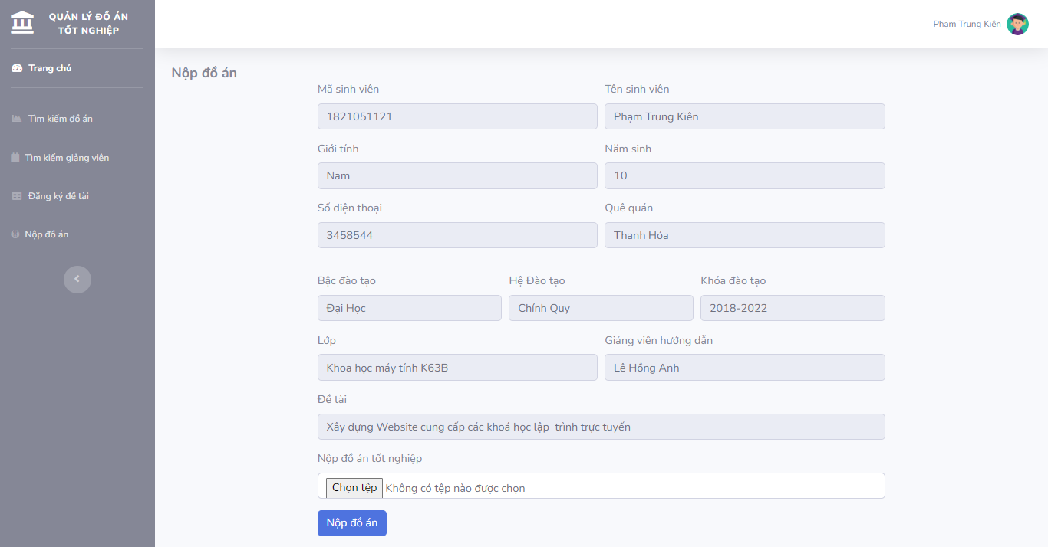Hình 4.21 Giao diện nộp đồ án

### 4.2.2 Giới thiệu mô hình dự án

Trong dự án này em xây dựng theo mô hình ORM(**O**bject **R**elational **M**apping)

Để hệ thống chịu tải được dữ liệu nhiều và lớn của dữ liệu thì việc tối ưu dữ liệu, phân nhỏ và gọi các dữ liệu sao cho hợp lí là rất quan trọng. Ngoài ra còn cần phải chọn các công nghệ hỗ trợ tốt nhất cho việc xử lí dữ liệu. Em đề xuất hướng phát triển cho dự án sẽ sử dụng Nodejs và Express kết hợp với bản đồ hệ quản trị cơ sở dữ liệu postgresql hỗ trợ rất mạnh mẽ trong việc hiển thị dữ liệu rất lớn mà vẫn đảm bảo được sự ổn định của hệ thống.

Dưới đây là mô hình của hệ thống đang áp dụng:

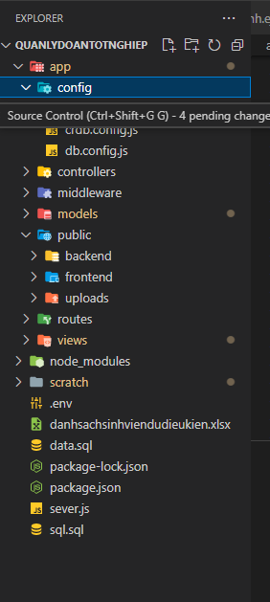

###### Hình 4.22 Hình ảnh cấu trúc của dự án

Dưới đây là mô tả chi tiết từng folder của cấu trúc thư mục:

* **app:** Chứa tất cả các code tự cấu hình gọi là thư mục tổng.
  + **config:** Chứa các file config với cơ sở dữ liệu
  + **controller :** Chứa các file thực hiện các chức năng của hệ thống
  + **middleware:**  Chứa các file validate và bảo mật của hệ thống
  + **models:**Chứa các file tạo ra các bảng trong cơ sở dữ liệu
  + **public:**Chứa các tập tin cứng: ảnh, video, kiểu chữ, ….
  + **routes:** Chứa các file điểu hướng của hệ thống
  + **views :** Chứa các file hiển thị lên giao diện người dùng

Dưới đây là một số hình ảnh của sourcode chính :

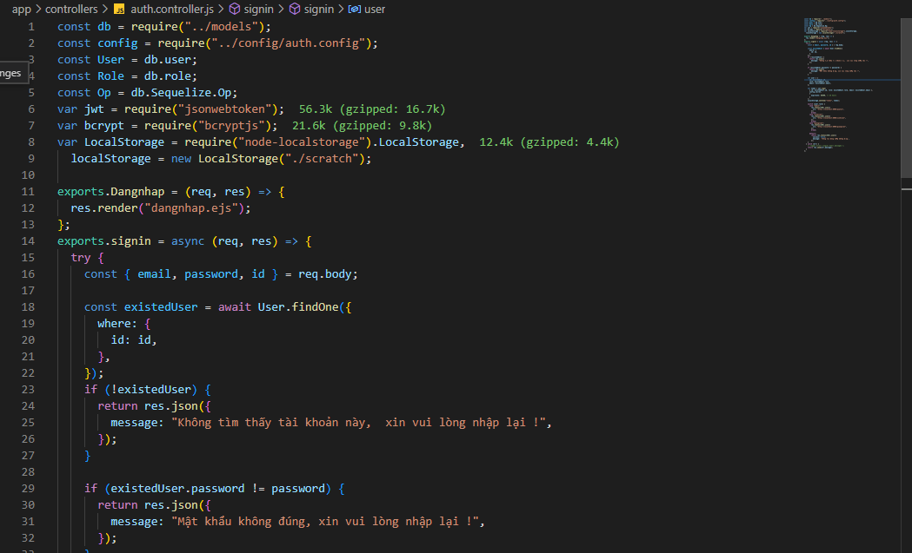

###### Hình 4.23 Thực hiện chức năng đăng nhập, đăng ký của hệ thống

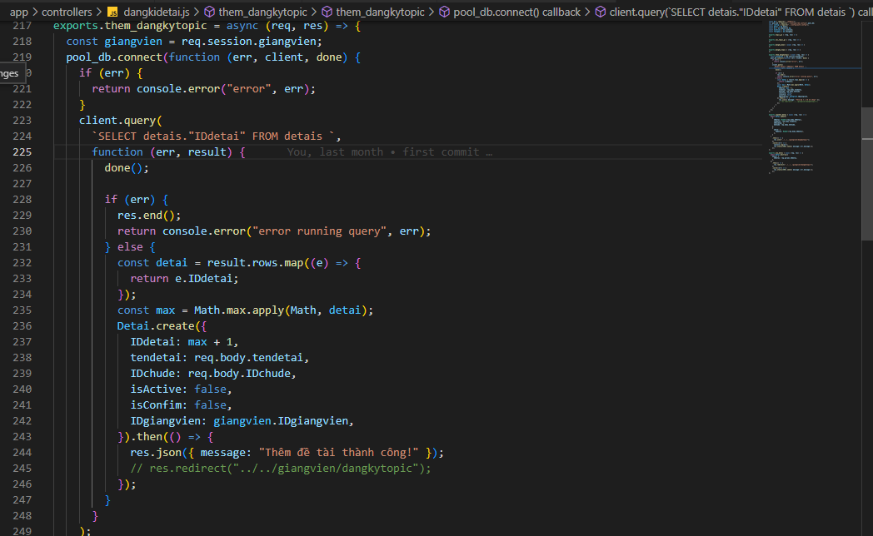

###### Hình 4.24 Code đăng ký đề tài

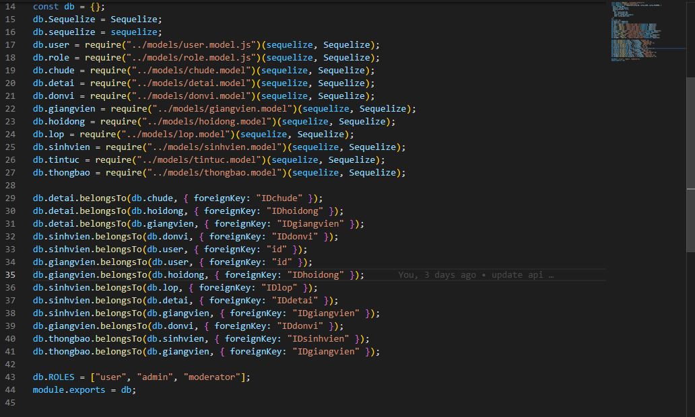

###### Hình 4.25 Liên kết của các bảng trong cơ sở dữ liệu

## 4.3 Kết luận chương 4:

Phần mềm Quản lý đồ án tốt nghiệp sinh viên Khoa CNTT- Trường đại học Mỏ-Địa Chất là sản phẩm cuối cùng được tạo ra từ những công việc khảo sát hiện trạng ban đầu và phân tích thiết kế, phần mềm thực sự đã mang toàn bộ quá trình quản lý thủ công trước đây tóm gọn lại, giúp cho quá trình quản lý trở lên dễ dàng, thuận tiện và nhanh gọn hơn rất nhiều. Đặc biệt với phần mềm quản lý này, người quản lý sẽ rất dễ dàng trong việc tìm kiếm thống kê các thông tin thay vì tìm kiếm thủ công trước đây. Cộng với chức năng lưu trữ được bản mềm và Sourcecode đồ án giúp người quản lý bảo đảm được toàn vẹn dữ liệu, tránh được những mất mát dữ liệu không đáng có, có thể lưu lại làm tài liệu tham khảo cho các bạn sinh viên khóa sau.

# KẾT LUẬN VÀ HƯỚNG PHÁT TRIỂN CỦA ĐỀ TÀI

Sau quá trình nghiên cứu, tìm hiểu bài toán cùng với quá trình phát triển xây dựng chương trình, dưới sự nỗ lực, cố gắng của bản thân, sự đầu tư về mặt thời gian và trí tuệ cho đến nay em đã hoàn thành Đồ án tốt nghiệp của mình. Đồ án đã được hoàn thành đúng thời gian, đúng tiến độ và đạt được những mục tiêu và nhiệm vụ như đã nếu trong chương 1 của báo cáo. Cụ thể đề tài: **“Xây dựng trang web quản lý đồ án tốt nghiệp Khoa công nghệ thông tin”** đã đạt được kết quả sau:

* Tìm hiểu về một số công nghệ có thể sử dụng để xây dựng ứng dụng web trên nền bản đồ như Nodejs, Express và EJS và các thư viện liên quan.
* Tìm hiểu được bài toán quản lý đồ án tốt nghiệp sinh viên.
* Xây dựng được ứng dụng hoàn chỉnh để phục vụ theo dõi, cập nhật dữ liệu người dùng có sẵn trên hệ thống một cách chính xác, kịp thời.
* Lập được bảng phân tích và thiết kế hệ thống quản lý đồ án tốt nghiệp sinh viên Khoa CNTT
* Xây dựng được phần mềm quản lý đồ án tốt nghiệp của Khoa. Phần mềm bao gồm các chức năng : Quản lý chuyên ngành, quản lý chủ đề, hội đồng, quản lý đề tài, quản lý giảng viên, sinh viên, quản lý tin tức, quản lý tài khoản, đăng ký đề tài, duyệt danh sách đề tài …
* Bên cạnh kết quả đã đạt được ứng dụng vẫn còn những hạn chế nhất định.

Việc thực hiện đề tài đã giúp cem có thể trau dồi lại kiến thức đã được học, đồng thời tìm hiểu nghiên cứu những kiến thức mới để ứng dụng vào việc phát triển một hệ thống thông tin.

**Hướng phát triển của đề tài**

Hướng phát triển của đề tài trong thời gian tiếp theo là tiếp tục tìm hiểu, nghiên cứu và khắc phục dần những vấn đề còn tồn tại. Nghiên cứu mở rộng phạm vi bài toán nhằm mục đích hoàn thiện hệ thống hơn nữa để hoàn thiện các yêu cầu thực tế. Cụ thể sẽ tập trung giải quyết các vấn đề sau:

* Hệ thống quản lý đồ án tốt nghiệp sinh viên Khoa CNTT- Trường đại học Mỏ-Địa chất sẽ phát triển thêm tính năng đánh giá điểm cho giảng viên tham gia hướng dẫn.
* Thêm chức năng nhắn tin qua lại giữa sinh viên và giảng viên
* Thêm chức năng Export dữ liệu ra file excel.
* Nghiên cứu mở rộng phạm vi quản lý đồ án tốt nghiệp sinh viên cho toàn trường đại học Mỏ-Địa chất và đáp ứng được toàn bộ các tính năng cần thiết trong việc quản lý đồ án tốt nghiệp .

Quá trình nghiên cứu, tìm hiểu và hoàn thiện Đồ án tốt nghiệp không những là dịp để ôn lại và vận dụng các kiến thức của các môn học đã được đào tạo và trang bị trong suốt 4 năm qua, mà còn giúp em có thêm rất nhiều kinh nghiệm từ thực tế của quá trình nghiên cứu, thiết kế và xây dựng một hệ thống phần mềm nói chung và ứng dụng web nói riêng. Đồng thời, bản thân còn rút ra được những bài học quý từ việc nghiên cứu, tìm kiếm và thu thập thông tin cần thiết qua các tài liệu liên quan trên các giáo trình, sách báo, trên phương tiện truyền thông đặc biệt là mạng internet.

Do kinh nghiệm còn thiếu, thời gian nghiên cứu và xây dựng phần mềm có hạn, do đó phần mềm mà em xây dựng còn tồn tại một số giới hạn nhất định và không thể tránh khỏi những thiếu sót. Em rất mong thầy cô xem xét và đóng góp ý để em hoàn thiện bài tốt hơn. Em xin chân thành cảm ơn sự hướng dẫn, giúp đỡ của Ths. Đinh Bảo Ngọc để hoàn tất đề tài trong suốt thời gian qua.

# TÀI LIỆU THAM KHẢO

Các tài liệu Tiếng Việt

1. Họ và Tên tác giả (Thứ tự theo Tên). Tên sách. Nxb. Tên nhà xuất bản, Địa danh, năm xuất bản.
2. Nguyễn Quốc Cường, Hoàng Đức Hải, Giáo trình Đồ hoạ vi tính, Nxb. Giáo dục. Hà Nội 2000.

Các tài liệu Tiếng Anh

1. Amy Apon. University of Arkansas, 2004. Lecture for Cluster and Grid Computing.
2. Bart Jacob, Luis Ferreira, Nobert Bieberstein, Candice Gilzean, Jean-Yves, Girard, Roman Strachowski, Seong (Steve) Yu. Enabling Application for Grid Computing with Globus. IBM RedBooks, 2003.

Các tài liệu từ Internet

1. <https://123docz.net//document/292185-tim-hieu-cac-dich-vu-web-cho-ung-dung-gis-va-xay-dung-ung-dung-minh-hoa-khai-thac-dich-vu.htm>
2. <https://sti.vista.gov.vn/tw/Lists/TaiLieuKHCN/Attachments/330413/CVv456S372021052.pdf>
3. <https://www.g2.com/compare/arcgis-enterprise-vs-geoserver>
4. <https://comparisons.financesonline.com/esri-arcgis-vs-geoserver>
5. ...